MANUAL DE USUARIO
PLATAFORMA DE TELEMEDICINA
IPS NEFROCHOCÓ
PARA PACIENTES, PERSONAL DE SALUD
Y ADMINISTRACIÓN
2026
CONTENIDO
Parte 1 — Antes de empezar 4
1.1 Qué es esta plataforma 4
1.2 Quién usa la plataforma 4
1.3 Lo que necesitas 4
1.4 Si se va la señal 5
1.5 Cómo leer este manual 5
Parte 2 — Para todos 6
2.1 Entrar a la plataforma 6
2.2 Escribir el código de seguridad 8
2.3 Recuperar tu contraseña 10
2.4 Activar el código de seguridad (doble factor) 12
2.5 Cambiar tu nombre o tu contraseña 14
2.6 Ver tus avisos 16
2.7 Contarnos cómo te va con la plataforma 17
2.8 Cerrar sesión 18
Parte 3 — Si eres paciente 19
3.1 Autorizar el uso de tus datos 19
3.2 Conocer tu pantalla de inicio 21
3.3 Ver tus citas 22
3.4 Probar tu conexión antes de la cita 23
3.5 Autorizar la atención por videollamada 25
3.6 Entrar a tu teleconsulta 27
3.7 Ver o retirar lo que autorizaste 30
3.8 Anotar tus mediciones (con o sin señal) 32
3.9 Leer tu historia clínica 35
3.10 Leer material educativo 36
Parte 4 — Si eres profesional de salud 38
4.1 Ver tu panel 38
4.2 Buscar un paciente y abrir su ficha 40
4.3 Registrar un paciente 42
4.4 Editar la ficha de un paciente 44
4.5 Asignar el nivel de riesgo de seguimiento 45
4.6 Agregar una entrada a la historia clínica 46
4.7 Agendar una cita 47
4.8 Cambiar, cancelar o cerrar una cita 48
4.9 Atender una teleconsulta y cerrar la atención 50
4.10 Aclarar una nota ya cerrada 53
4.11 Aplicar un formulario clínico 55
4.12 Revisar los formularios aplicados 57
4.13 Vigilar el telemonitoreo y registrar mediciones 59
4.14 Completar fichas por revisar 61
4.15 Leer e imprimir una historia clínica 62
Parte 5 — Si eres administrador 63
5.1 Ver el panel de administración 63
5.2 Crear un usuario 64
5.3 Editar un usuario 66
5.4 Desactivar o reactivar una cuenta 67
5.5 Registrar datos profesionales y verificar en ReTHUS 68
5.6 Custodiar el padrón y eliminar una ficha 69
5.7 Publicar contenido educativo 70
5.8 Consultar la auditoría 72
5.9 Consultar catálogos, datos de la institución y preparación para interoperar 73
5.10 Ver el reporte de usabilidad 75
Parte 6 — Ayuda 76
6.1 Cuándo comunicarte con la IPS 76
6.2 Buenas costumbres 76
Glosario 77
Referencias 78

Parte 1 — Antes de empezar

1.1 Qué es esta plataforma
Es la plataforma de telemedicina de la IPS NefroChocó. Sirve para acompañar a las personas con enfermedades crónicas (diabetes, hipertensión, enfermedad renal crónica, obesidad y riesgo cardiovascular) aunque vivan lejos: puedes tener tus citas, entrar a una videollamada con tu profesional, anotar tus mediciones y leer material educativo desde el teléfono.
Fue pensada para lugares donde la señal se va y donde no todo el mundo tiene práctica con la tecnología. Por eso las pantallas son simples y lo que anotas sin conexión se guarda y se envía solo. Tómate el tiempo que necesites: aquí no se daña nada por equivocarse.

1.2 Quién usa la plataforma
Hay tres tipos de cuenta. Cada una ve solo lo suyo.
Si eres… | Puedes…
Paciente | Ver tus citas y tu historia clínica, entrar a tu teleconsulta, anotar tus signos vitales, leer material educativo y decidir qué autorizas.
Profesional de salud (médico) | Atender pacientes, registrar historia clínica, agendar citas y teleconsultas, aplicar formularios y vigilar el telemonitoreo.
Administrador | Crear y desactivar cuentas, cuidar el padrón de pacientes, publicar material educativo, consultar la auditoría y ver el reporte de usabilidad.

Las cuentas las crea siempre el administrador de la IPS: nadie puede crearse una cuenta solo. Si tu cuenta todavía no tiene un rol asignado, comunícate con la IPS.

1.3 Lo que necesitas
- Un teléfono o computador con un navegador actualizado.
- El correo y la contraseña que te dio la IPS.
- Para las teleconsultas: cámara y micrófono, y un lugar tranquilo donde estés solo.
- Opcional: una aplicación de autenticación (por ejemplo, Google Authenticator) si quieres activar el código de seguridad.

1.4 Si se va la señal
La plataforma sigue abierta. Lo que registres (por ejemplo, una medición) queda guardado en tu teléfono y se envía solo cuando vuelve la conexión, sin duplicarse. Mientras tengas cosas pendientes verás un aviso en la barra de arriba. Los artículos marcados “Sin conexión” se leen aunque no tengas datos.

1.5 Cómo leer este manual
Ve directo a la parte que te toca: la Parte 2 es para todos; la Parte 3, para pacientes; la Parte 4, para profesionales de salud; la Parte 5, para administradores. Cada tarea trae lo que vas a lograr, un paso a paso corto, una captura de pantalla y una tabla “Si algo sale mal” con los mensajes reales que puede mostrar la plataforma.
Las capturas usan datos de demostración, no de personas reales. Lo que ves entre comillas es lo que dice la plataforma; lo que aparece en negrita en los pasos son botones o títulos de pantalla.

Parte 2 — Para todos
Estas tareas son iguales para los tres tipos de cuenta.

2.1 Entrar a la plataforma
Con tu correo y tu contraseña entras a tu propia pantalla. La plataforma sabe si eres paciente, médico o administrador y te lleva sola al lugar que te toca.
Antes de empezar
- Tu cuenta la crea el administrador de la IPS. No hay forma de crearse una cuenta solo.
Paso a paso
1. Abre la plataforma en el navegador de tu teléfono o computador.
2. En “Correo electrónico” escribe el correo que te dio la IPS.
3. En “Contraseña” escribe tu contraseña.
4. Si es tu teléfono personal, puedes marcar “Mantener la sesión iniciada”.
5. Toca “Entrar”.
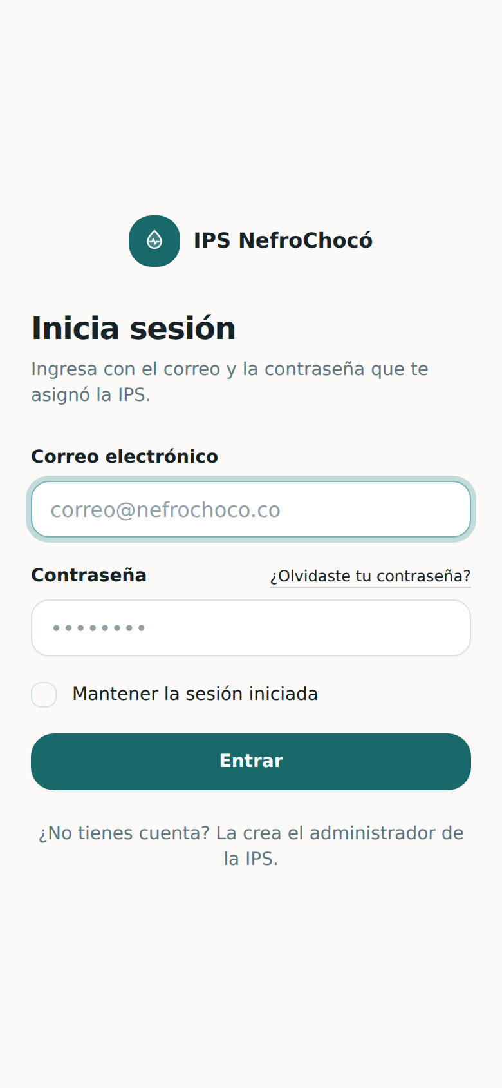
Figura 1. Pantalla “Inicia sesión”.
Si algo sale mal
Si ves… | Haz esto
“Esas credenciales no coinciden con nuestros registros.” | Revisa que el correo y la contraseña estén bien escritos. Si no los recuerdas, usa “¿Olvidaste tu contraseña?”.
“Tu cuenta está desactivada. Si crees que es un error, comunícate con la IPS.” | El administrador desactivó tu cuenta. Solo la IPS puede volver a activarla.
“Demasiados intentos de acceso. Intenta de nuevo en N segundos.” | Espera el tiempo que indica el mensaje y vuelve a intentar. Es una protección, no un error tuyo.
Entras pero ves una pantalla sin nada para hacer | Tu cuenta todavía no tiene un rol asignado. Comunícate con la IPS.

2.2 Escribir el código de seguridad
Si activaste el código de seguridad (doble factor), después de la contraseña te pedimos un código de seis números que cambia cada 30 segundos. Lo muestra una aplicación en tu teléfono, aun sin internet.
Paso a paso
1. Entra con tu correo y contraseña como siempre.
2. Aparece “Verifica que eres tú”.
3. Abre tu aplicación de autenticación y mira el código de seis números.
4. Escríbelo en “Código de verificación”.
5. Toca “Entrar”.
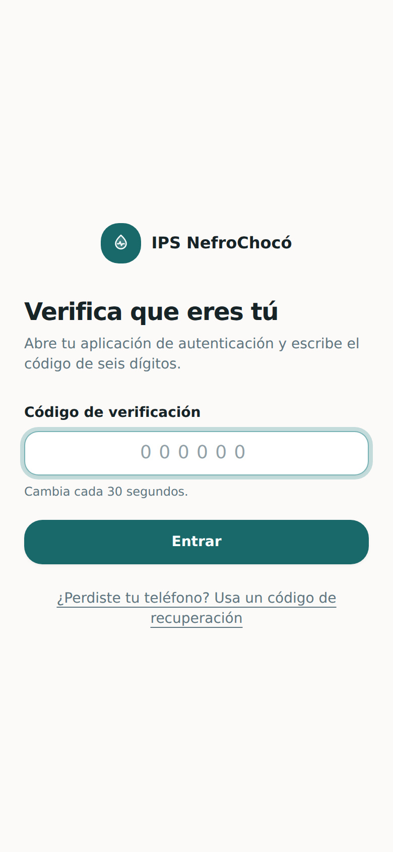
Figura 2. Pantalla “Verifica que eres tú” (segundo paso del ingreso).
Si algo sale mal
Si ves… | Haz esto
“El código no es válido o ya expiró. Revisa la hora de tu teléfono e inténtalo otra vez.” | Espera al siguiente código y escríbelo de nuevo. Revisa que la hora de tu teléfono sea la correcta.
Perdiste el teléfono | Toca “¿Perdiste tu teléfono? Usa un código de recuperación” y escribe uno de los ocho códigos que guardaste. Cada uno sirve una sola vez.

2.3 Recuperar tu contraseña
Si la olvidaste, te enviamos un enlace para crear una nueva.
Paso a paso
1. En la pantalla de entrada toca “¿Olvidaste tu contraseña?”.
2. Escribe tu correo y envía el formulario.
3. Verás el aviso “Si la cuenta existe, te enviamos un enlace para restablecer la contraseña.”
4. Abre el enlace que te llegó, escribe la nueva contraseña dos veces y guarda.
5. Vuelves a la pantalla de entrada para ingresar con la contraseña nueva.
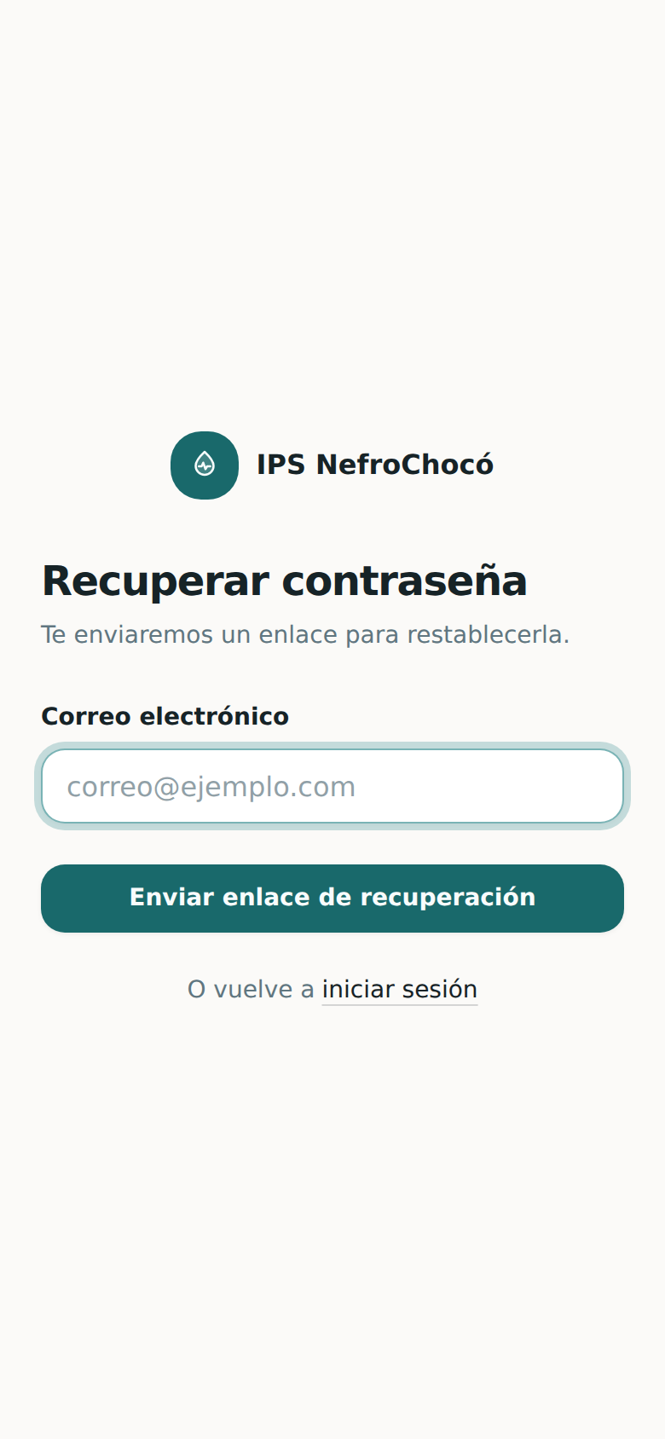
Figura 3. Pantalla de solicitud del enlace de restablecimiento.
Si algo sale mal
Si ves… | Haz esto
No me llegó el correo | Revisa la carpeta de spam. Por seguridad el aviso es el mismo exista o no la cuenta. Si sigue sin llegar, pídele ayuda a la IPS.
El enlace ya no sirve | Pide uno nuevo desde “¿Olvidaste tu contraseña?”.

Ten en cuenta: Hoy el envío de correos de la plataforma está en configuración de pruebas: si no llega, escribe a la IPS.

2.4 Activar el código de seguridad (doble factor)
Es una capa extra de protección para tu cuenta. Es opcional.
Antes de empezar
- Una aplicación de autenticación en tu teléfono, por ejemplo Google Authenticator.
Paso a paso
1. Abre “Mi cuenta” y entra a “Doble factor”.
2. Toca “Activar doble factor”.
3. Escanea el código QR con tu aplicación.
4. Escribe el código de seis números que muestra la aplicación y toca “Confirmar y activar”.
5. Aparecen ocho códigos de recuperación. Guárdalos en un lugar seguro: se muestran una sola vez.
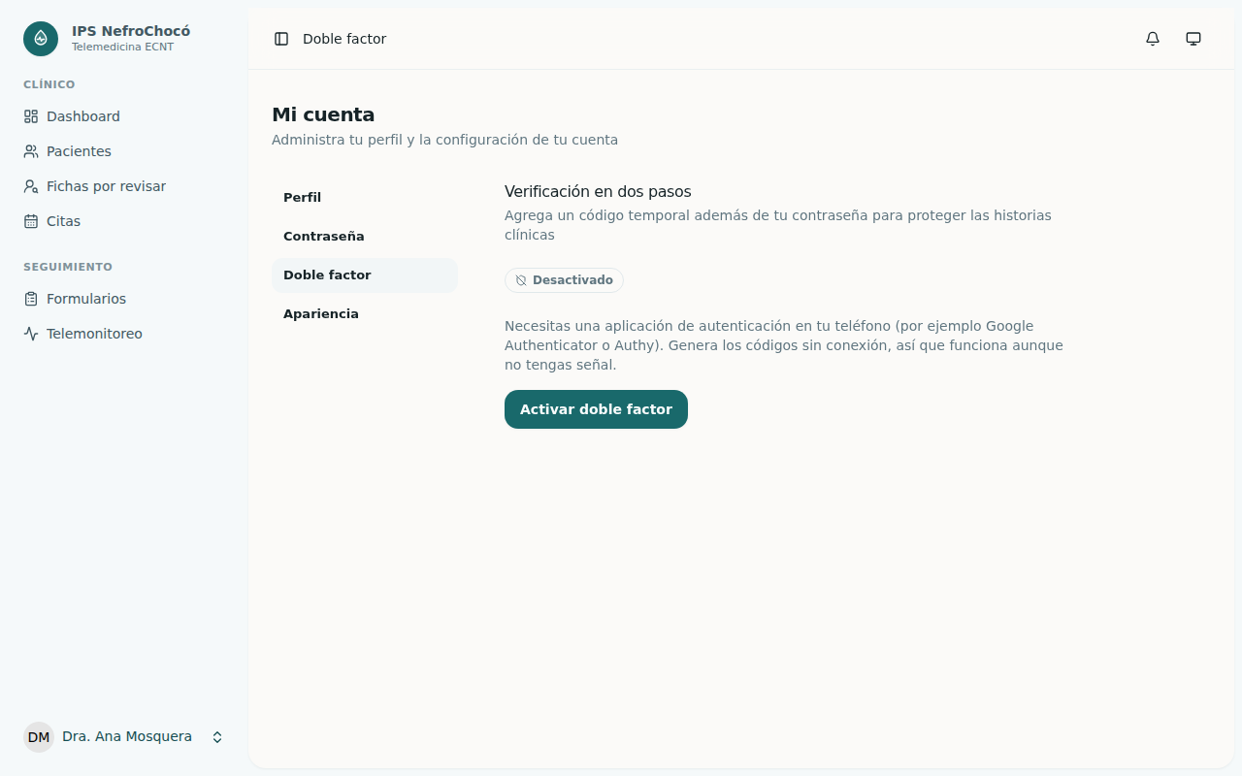
Figura 4. Pantalla Mi cuenta → Doble factor.
Si algo sale mal
Si ves… | Haz esto
“El código no coincide. Verifica que la hora de tu teléfono esté correcta.” | Corrige la hora del teléfono y prueba con el siguiente código.
Quiero códigos de recuperación nuevos | Toca “Generar códigos nuevos”. Los anteriores dejan de servir.
Quiero quitar el doble factor | Toca “Desactivar doble factor” y escribe tu contraseña actual.

2.5 Cambiar tu nombre o tu contraseña
Desde “Mi cuenta” corriges tu nombre y cambias tu contraseña cuando quieras.
Paso a paso
1. Abre “Mi cuenta” y entra a “Perfil”.
2. Cambia tu nombre y toca “Guardar”.
3. Para la contraseña, entra a “Contraseña”.
4. Escribe tu contraseña actual, la nueva y su confirmación.
5. Toca “Guardar contraseña”.
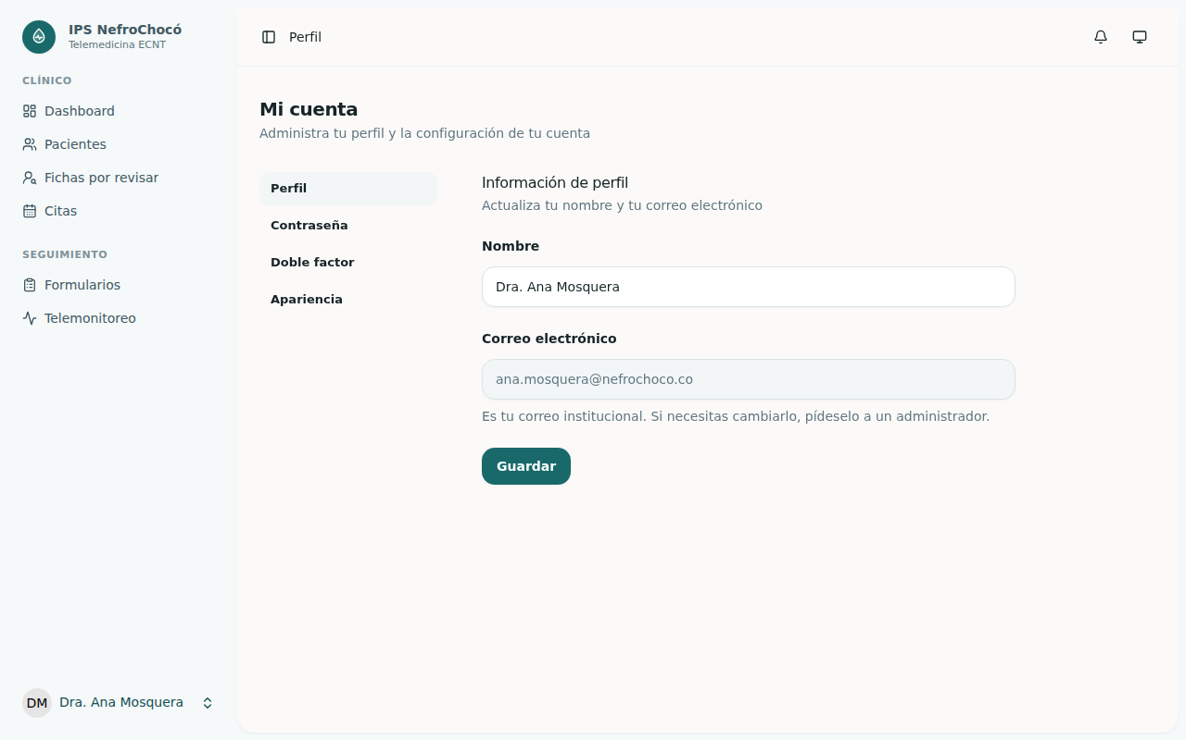
Figura 5. Pantalla Mi cuenta → Perfil.
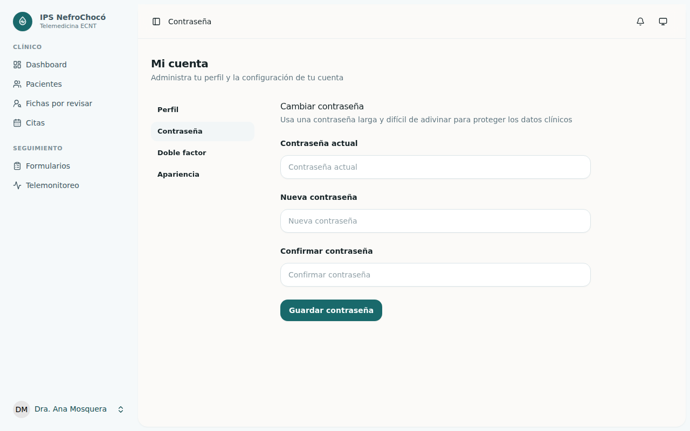
Figura 6. Pantalla Mi cuenta → Contraseña.
Si algo sale mal
Si ves… | Haz esto
“Tu correo institucional solo lo puede cambiar un administrador.” | Si eres médico o administrador, pídele al administrador que cambie tu correo.
La contraseña actual no es correcta | Vuelve a escribirla con calma; si no la recuerdas, cierra sesión y usa “¿Olvidaste tu contraseña?”.

2.6 Ver tus avisos
La campana de arriba muestra lo que la plataforma quiere decirte: una cita nueva, un control por hacer o, si eres médico, una medición fuera de rango.
Paso a paso
1. Toca la campana de la barra superior.
2. Lee los avisos. Si no hay, dice “No tienes notificaciones pendientes.”
3. Toca un aviso para marcarlo como leído, o márcalos todos.
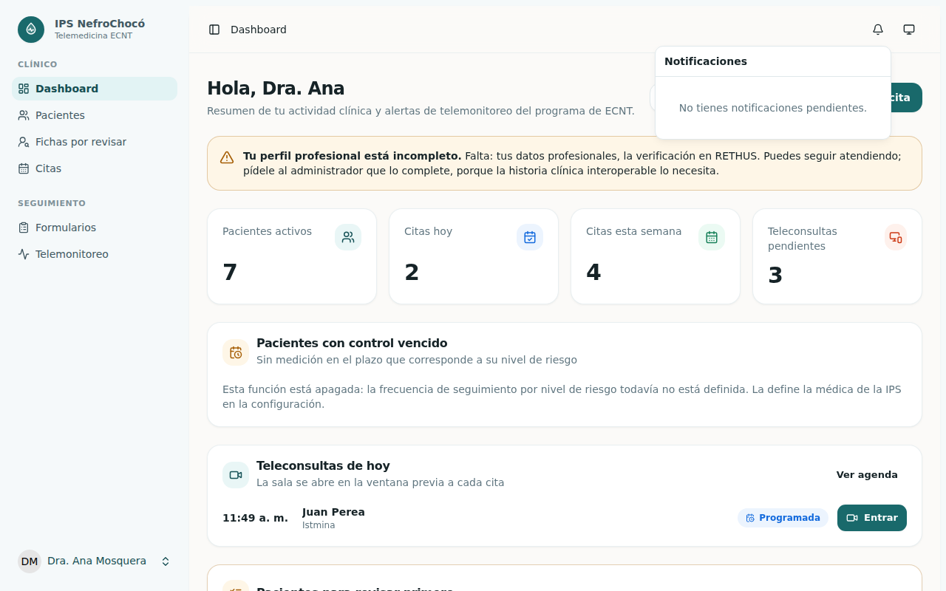
Figura 7. Panel de notificaciones desplegado desde la campana.
Ten en cuenta: Los avisos llegan solo dentro de la plataforma, no por mensaje ni por correo.

2.7 Contarnos cómo te va con la plataforma
Son diez afirmaciones sobre tu experiencia. No hay respuestas correctas ni incorrectas, y se responde una sola vez. Lo que escribas en comentarios se lee sin tu nombre.
Paso a paso
1. Entra a “Usabilidad”.
2. Responde las diez afirmaciones.
3. Si quieres, escribe un comentario.
4. Toca “Enviar respuestas”. Verás “Gracias. Tu respuesta quedó registrada.”
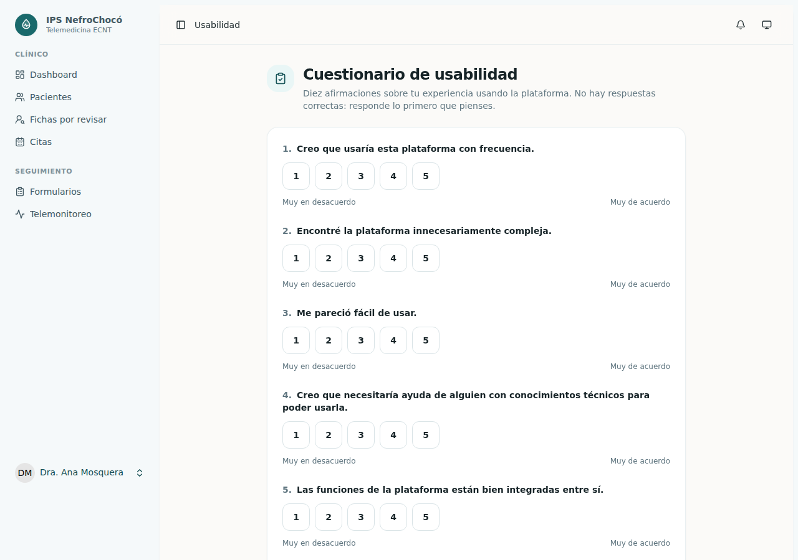
Figura 8. Cuestionario de usabilidad.
Si algo sale mal
Si ves… | Haz esto
“Falta responder la afirmación N.” | Responde esa afirmación; las diez son necesarias.
“Ya registraste tu respuesta al cuestionario.” | No hay que hacer nada: ya quedó guardada.

2.8 Cerrar sesión
Cierra tu sesión al terminar, sobre todo si usas un computador compartido.
Paso a paso
1. Abre el menú con tu nombre, abajo en la barra lateral.
2. Toca “Cerrar sesión”.
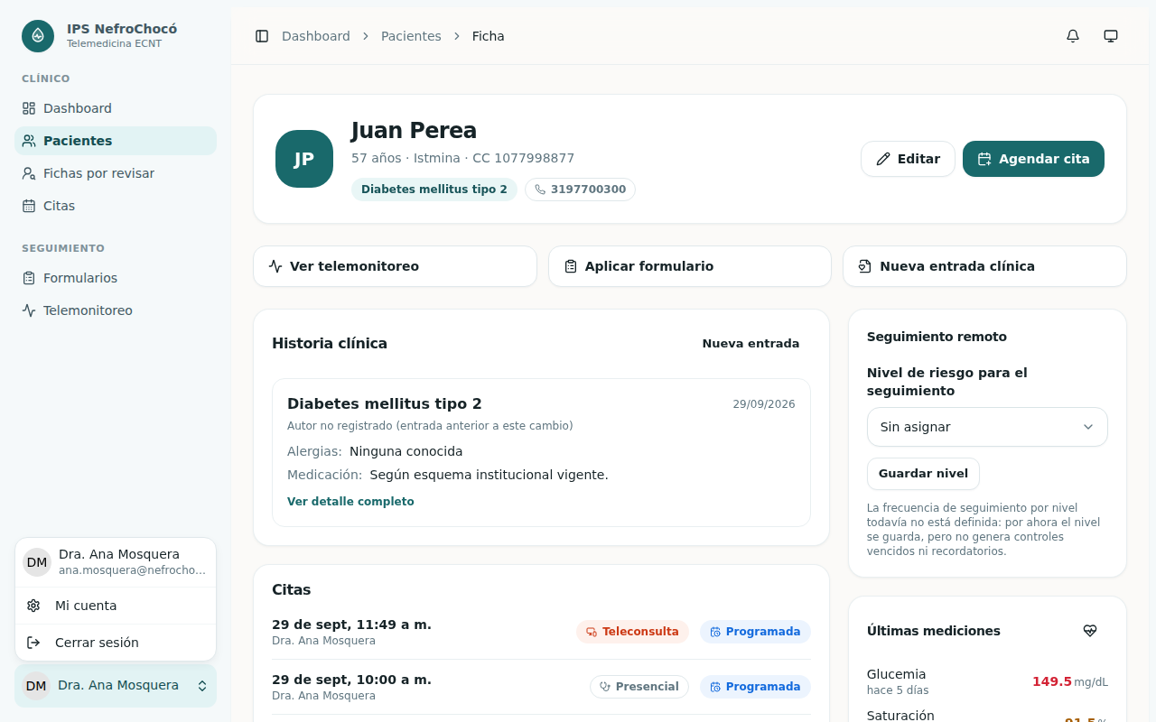
Figura 9. Menú de usuario con la opción “Cerrar sesión”.

Parte 3 — Si eres paciente
Esta parte es para ti si eres paciente. Ves tus citas y tu historia, entras a tu teleconsulta y anotas tus mediciones. Ve a tu ritmo.

3.1 Autorizar el uso de tus datos
La primera vez, antes de ver tu información, te pedimos autorizar el tratamiento de tus datos, como exige la ley (Ley 1581 de 2012). Si no autorizas, no podemos mostrarte tu información.
Paso a paso
1. Al entrar aparece “Autorización para el tratamiento de tus datos”.
2. Lee para qué usamos tu información, quién puede verla y cuáles son tus derechos.
3. Marca la casilla de autorización.
4. Toca “Autorizar y continuar”. Verás “Gracias. Registramos tu autorización.”
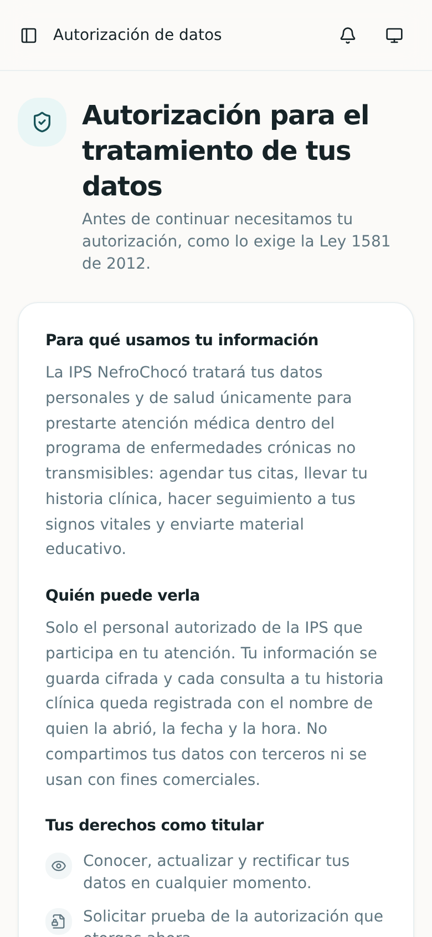
Figura 10. Autorización para el tratamiento de datos (parte superior).
Si algo sale mal
Si ves… | Haz esto
El botón no se activa | Marca primero la casilla de autorización.
“Tu cuenta aún no está vinculada a una ficha de paciente.” | Tu cuenta no está conectada con tu ficha. Avisa a la IPS para que la vinculen.

3.2 Conocer tu pantalla de inicio
En “Inicio” ves un resumen de tu salud y lo que sigue.
Paso a paso
1. Entra a “Inicio”.
2. Si tienes una teleconsulta lista, ves la tarjeta “Tu teleconsulta está lista” con el botón “Unirse a la teleconsulta”.
3. Más abajo están “Tu próxima cita”, los accesos rápidos y tus últimas mediciones.
4. Si te toca medirte, aparece la tarjeta “Te toca medirte” con la medición que falta.
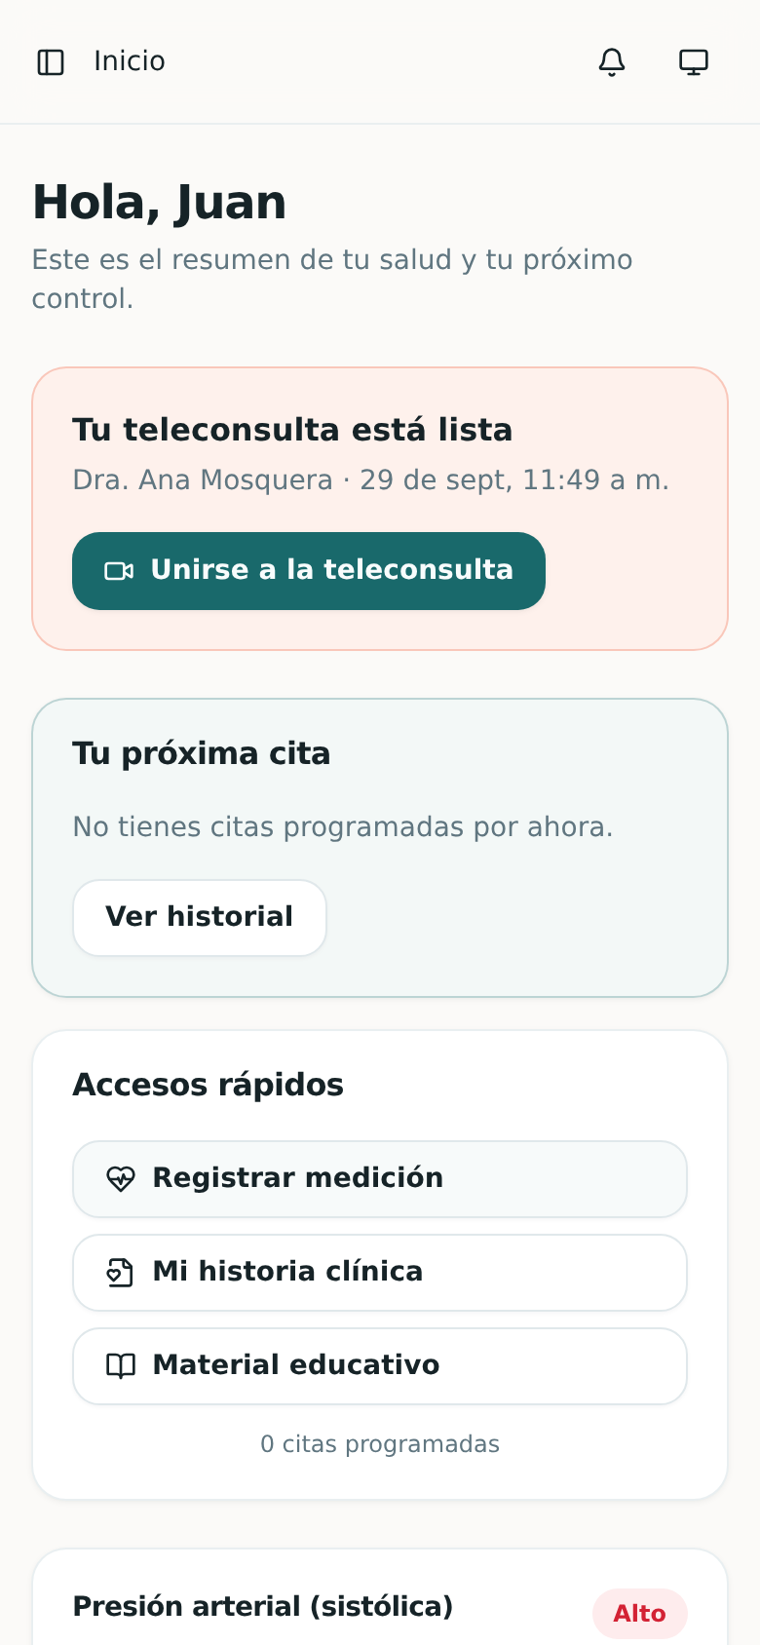
Figura 11. Inicio del paciente.

3.3 Ver tus citas
En “Mis citas” ves las próximas y el historial. Cada cita dice si es presencial (vas al puesto de salud) o teleconsulta (por videollamada).
Paso a paso
1. Toca “Mis citas” en el menú.
2. Mira “Próximas” para lo que viene y “Historial” para lo que ya pasó.
3. En las teleconsultas verás los botones “Probar mi conexión” y, cuando llega la hora, “Unirse a la teleconsulta”.
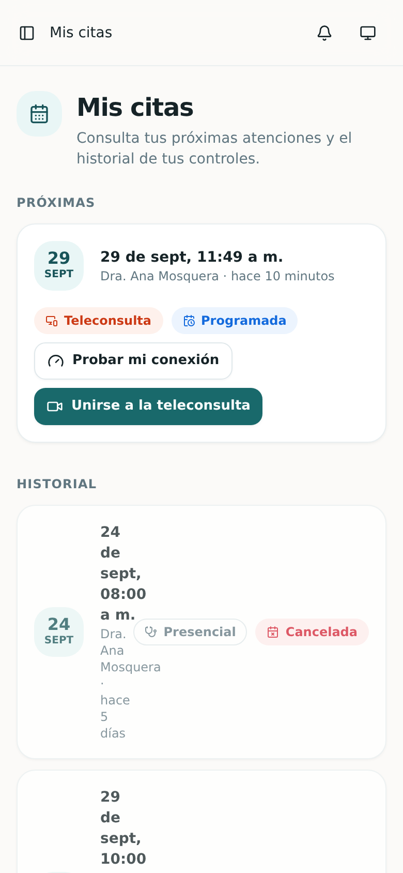
Figura 12. Mis citas: próximas e historial.

3.4 Probar tu conexión antes de la cita
Revisa tu internet, tu cámara y tu micrófono en unos segundos, sin grabar nada. Te dice si estás listo para video, si es mejor solo audio o si tu conexión no alcanza. Tu médico ve el resultado antes de la cita.
Paso a paso
1. En “Mis citas”, toca “Probar mi conexión” en la teleconsulta.
2. Permite el uso de cámara y micrófono si el navegador te lo pregunta.
3. Espera unos segundos a que termine la prueba.
4. Lee el resultado: listo para video, solo audio o conexión insuficiente.
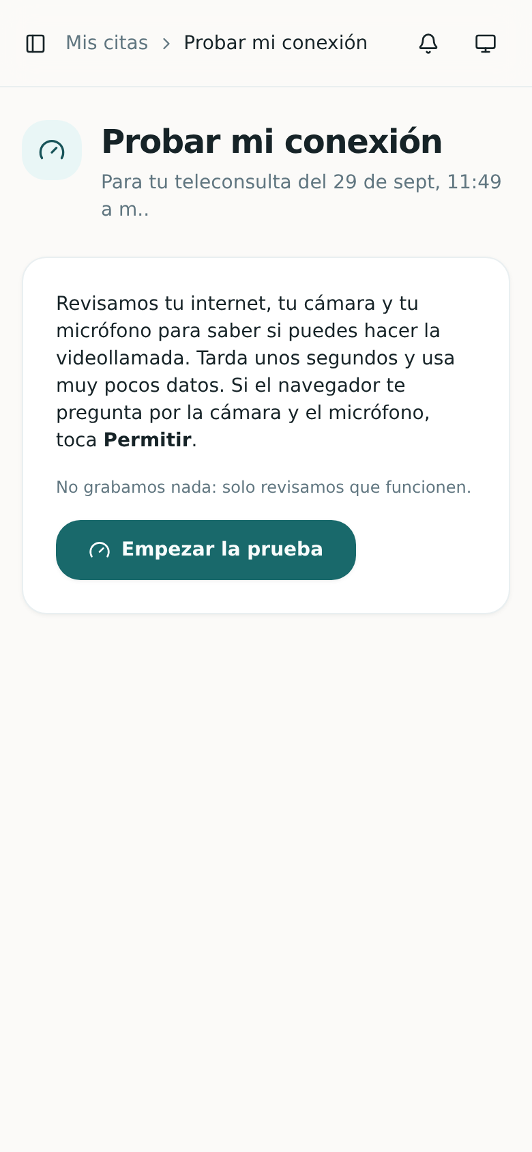
Figura 13. Pantalla “Probar mi conexión”.
Si algo sale mal
Si ves… | Haz esto
Conexión insuficiente | Busca un lugar con mejor señal y toca “Probar otra vez”, o comunícate con la IPS.
“Esta cita es presencial, no necesita videollamada.” | Solo las teleconsultas tienen prueba de conexión.

3.5 Autorizar la atención por videollamada
La primera vez que vas a entrar a una sala te explicamos cómo funciona la atención por videollamada y te pedimos que la autorices. Es un permiso aparte del de tus datos. Si la IPS cambia el texto, te lo mostramos de nuevo.
Paso a paso
1. Toca “Unirse a la teleconsulta”.
2. Aparece “Antes de entrar a la videollamada”. Léela con calma.
3. Marca la casilla de autorización.
4. Continúa: pasas directo a la sala.
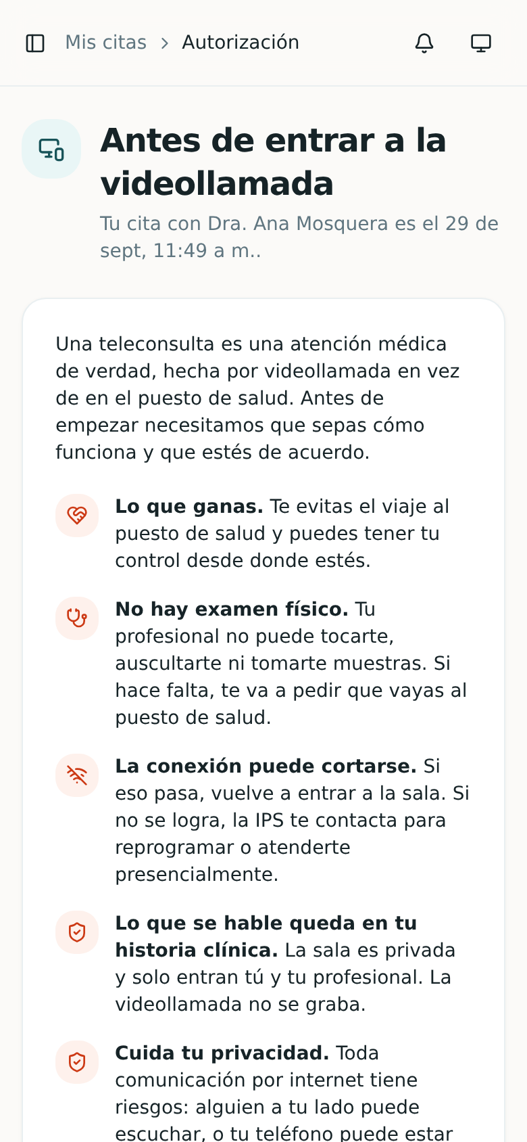
Figura 14. Consentimiento de teleconsulta (parte superior).
Si algo sale mal
Si ves… | Haz esto
“Debes autorizar la atención por videollamada para entrar a la sala.” | Marca la casilla para poder continuar.

Ten en cuenta: Lo más importante: no hay examen físico, la conexión puede cortarse (si pasa, vuelve a entrar), la sala es privada, la videollamada no se graba y esto no es para urgencias. Puedes pedir atención presencial cuando quieras, sin dar explicaciones y sin perder tu cita.

3.6 Entrar a tu teleconsulta
Cuando llega la hora, entras a la sala privada donde tu profesional te espera. La sala se abre 15 minutos antes de tu cita y se cierra 60 minutos después.
Paso a paso
1. En “Inicio” o en “Mis citas” toca “Unirse a la teleconsulta”.
2. Si es tu primera vez, autoriza la videollamada (paso anterior).
3. Espera a que cargue la sala y saluda a tu profesional.
4. Si la señal está débil, apaga tu cámara: el audio gasta mucho menos datos y es lo que tu profesional necesita.
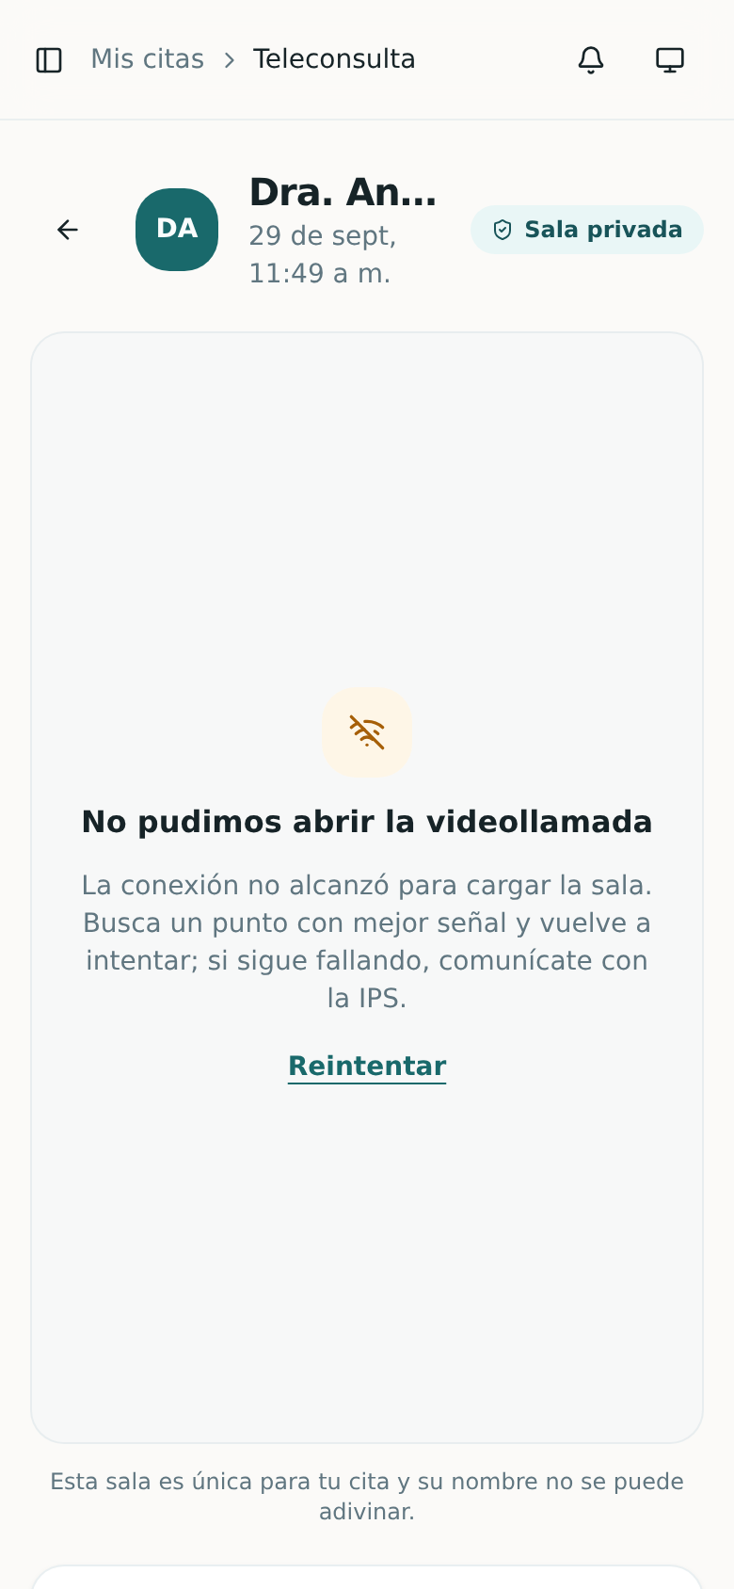
Figura 15. Sala del paciente. En el entorno de captura no hay acceso al servidor Jitsi, por eso aparece el mensaje de reintento.
[ Insertar aquí la Figura 16 ]
Sala del paciente con la videollamada en marcha (tomar con acceso al servidor de video).
Figura 16. Sala del paciente con la videollamada en marcha (tomar con acceso al servidor de video).
Si algo sale mal
Si ves… | Haz esto
“La sala se abre 15 minutos antes de la hora de tu cita.” | Todavía es temprano. Vuelve a intentar cuando falten 15 minutos.
“La sala de esta teleconsulta ya se cerró. Comunícate con la IPS para reagendar.” | Pasó el tiempo de la sala. Comunícate con la IPS.
“No pudimos abrir la videollamada…” | Toca “Reintentar”. Si sigue igual, busca un punto con mejor señal o comunícate con la IPS.
“Esta teleconsulta ya fue cerrada por el profesional.” | La consulta ya terminó.

Ten en cuenta: La sala es privada: busca un lugar donde estés solo y no compartas el enlace.

3.7 Ver o retirar lo que autorizaste
“Mis consentimientos” te muestra qué autorizaste y cuándo, y te deja retirar la autorización de videollamada.
Paso a paso
1. Toca “Mis consentimientos” en el menú.
2. Mira “Atención por videollamada” y “Tratamiento de tus datos”, cada uno con su estado.
3. Para retirar la videollamada, toca “Retirar mi consentimiento”.
4. Verás “Retiraste tu autorización. Si más adelante quieres una teleconsulta, te la volvemos a pedir.”
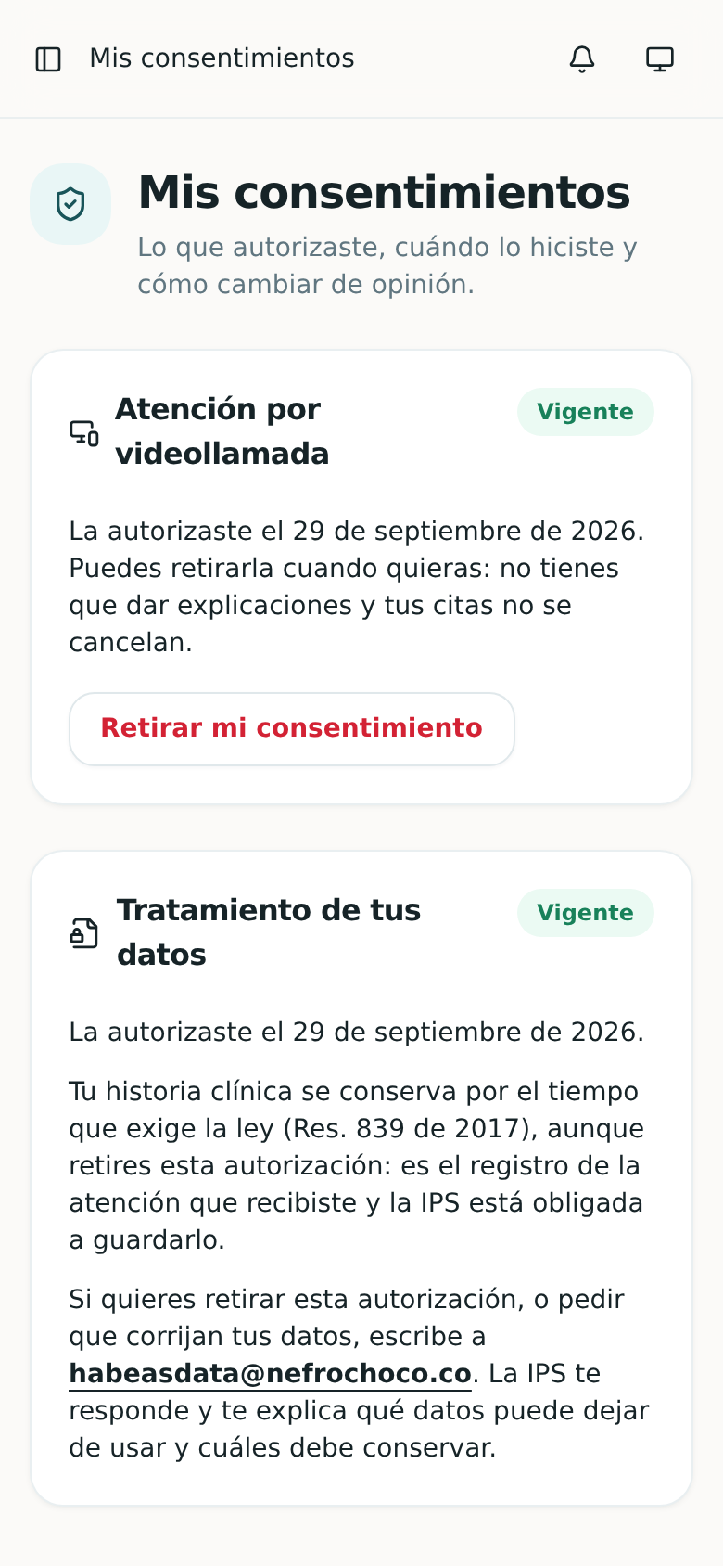
Figura 17. Pantalla Mis consentimientos.
Ten en cuenta: Retirar la videollamada no cancela tus citas. Tu historia clínica se conserva por el tiempo que exige la ley, aunque retires la autorización de datos; para eso, escribe al correo que aparece en esa pantalla.

3.8 Anotar tus mediciones (con o sin señal)
Aquí anotas tu presión, peso, glucemia u otras medidas que te pidió tu profesional. Si un valor sale fuera de lo esperado, tu médico recibe un aviso. Puedes hacerlo sin conexión: se guarda en tu teléfono y se envía sola después.
Antes de empezar
- La primera vez verás una guía corta con cómo medirte; ciérrala con “Entendido, no volver a mostrar”.
Paso a paso
1. Entra a “Signos vitales”.
2. Elige qué te mediste.
3. Escribe el número tal como lo viste. En presión arterial escribe las dos cifras juntas: la de arriba (sistólica) y la de abajo (diastólica).
4. Revisa la fecha y la hora.
5. Toca “Registrar medición”. Verás “Medición registrada. Tu equipo médico podrá verla.”
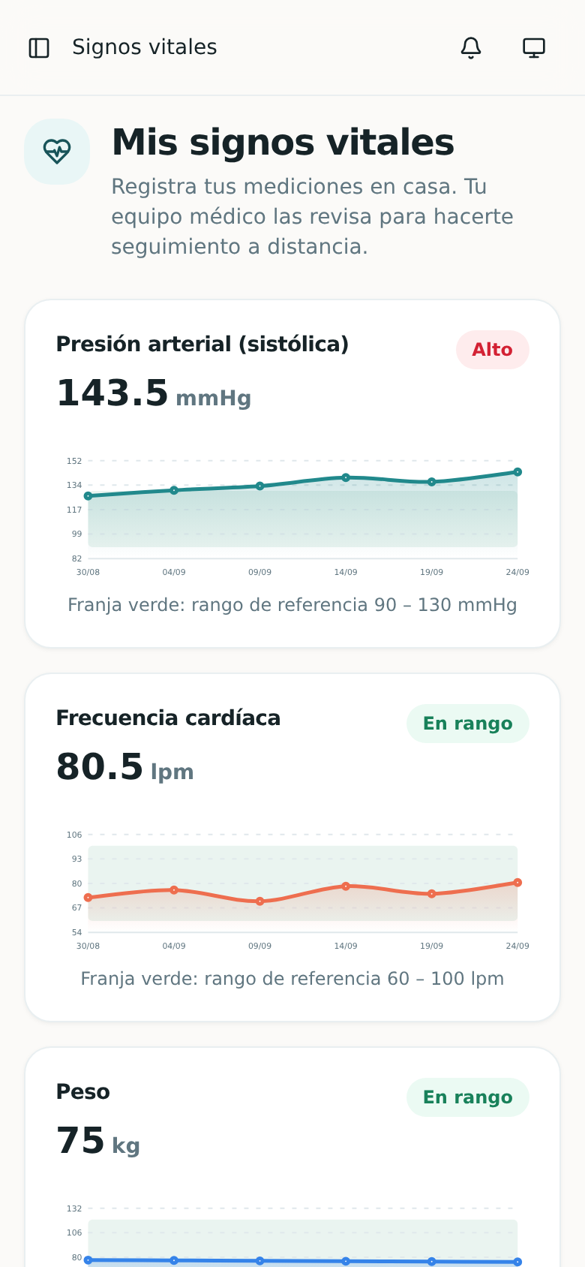
Figura 18. Pantalla Signos vitales.
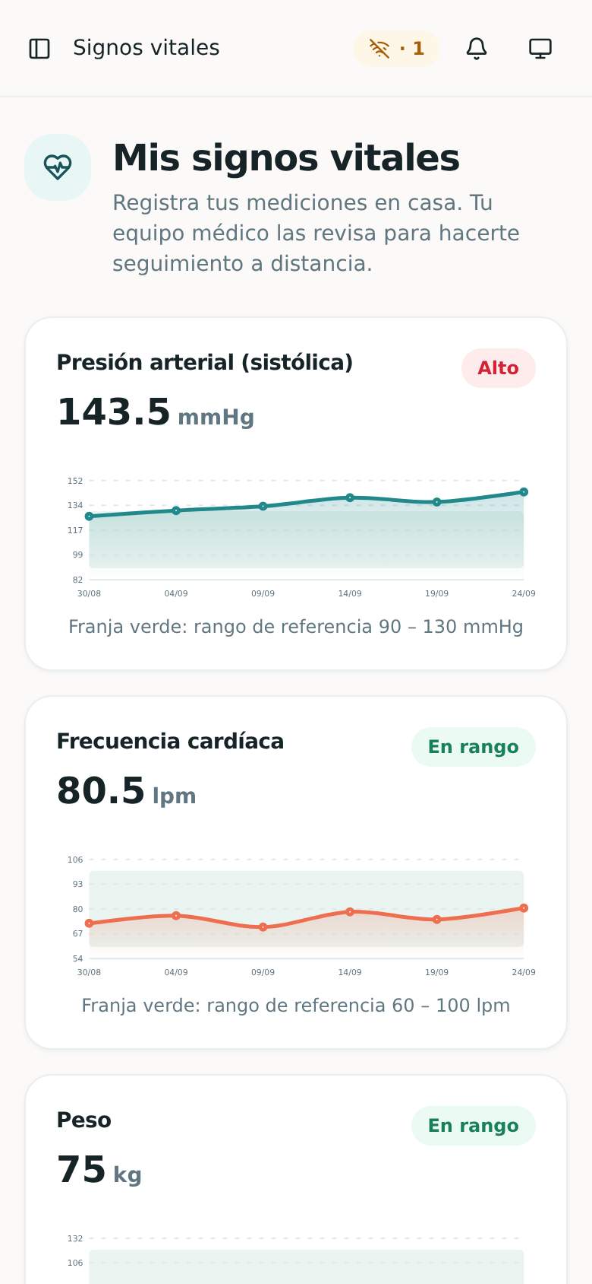
Figura 19. Medición registrada sin señal: el indicador de la barra superior muestra 1 pendiente.
Si algo sale mal
Si ves… | Haz esto
“La presión diastólica debe ser menor que la sistólica. Revisa si se intercambiaron las cifras.” | Cambia el orden: primero la cifra más alta, después la más baja.
Estoy sin señal | Registra igual. En la barra de arriba verás un indicador con cuántas mediciones esperan. Se envían solas al volver la conexión, sin repetirse.

3.9 Leer tu historia clínica
Es lo que tu profesional ha registrado sobre tu salud.
Paso a paso
1. Toca “Mi historia” en el menú.
2. Lee tu diagnóstico, antecedentes, alergias y medicación.
3. Si quieres una copia, toca “Imprimir”.
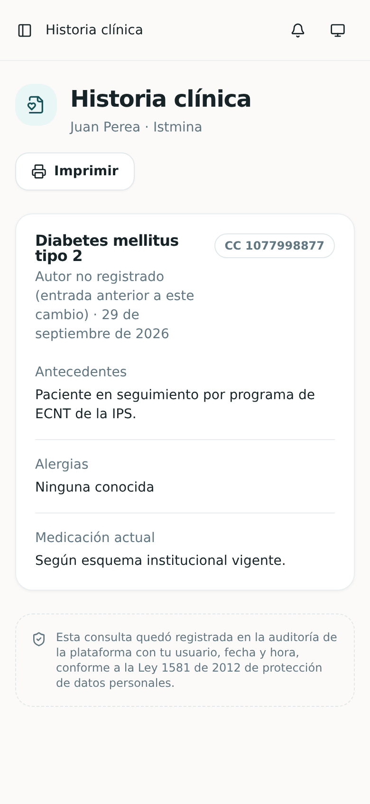
Figura 20. Historia clínica vista por el paciente.
Ten en cuenta: Cada vez que alguien abre tu historia queda registrado quién, cuándo y desde dónde. Si aún no tienes historia, verás una pantalla que lo explica.

3.10 Leer material educativo
Artículos, videos y documentos sobre tu enfermedad, en lenguaje sencillo.
Paso a paso
1. Toca “Educación” en el menú.
2. Elige una categoría (por ejemplo, Diabetes o Hipertensión arterial) o deja “Todos”.
3. Fíjate en la etiqueta: “Sin conexión” se lee dentro de la plataforma aunque no tengas datos; “Requiere conexión” es un video o página externa.
4. Toca “Leer aquí” para abrir un artículo.
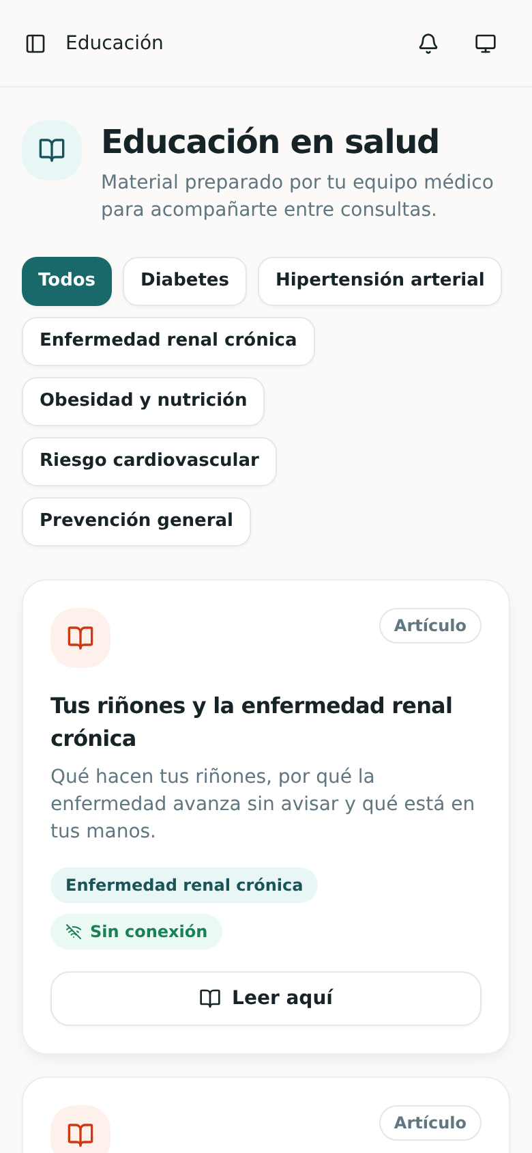
Figura 21. Educación en salud.
Ten en cuenta: Los materiales “Sin conexión” se guardan en tu teléfono la primera vez que abres Educación con señal.

Parte 4 — Si eres profesional de salud
Esta parte es para el personal de salud. Recuerda: el padrón de pacientes es de toda la IPS, pero la agenda es personal.

4.1 Ver tu panel
Al entrar ves tu actividad: pacientes activos, citas de hoy y de la semana, teleconsultas pendientes, controles vencidos y a quién mirar primero.
Paso a paso
1. Entra a “Dashboard”.
2. Revisa los cuatro contadores de arriba.
3. En “Teleconsultas de hoy” toca “Entrar” cuando llegue la hora; fuera de la ventana la tarjeta te dice por qué todavía no se puede.
4. En “Pacientes para revisar primero” lee cada sugerencia: dice por qué se generó y con qué dato.
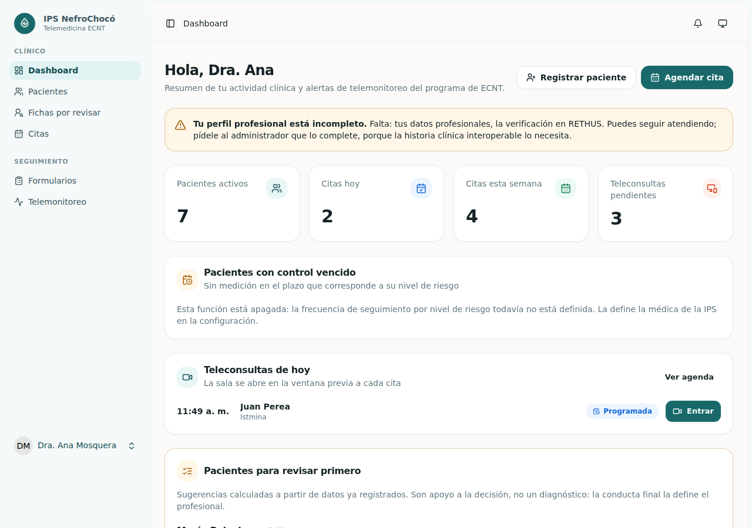
Figura 22. Panel del médico.
Ten en cuenta: Las sugerencias son apoyo a tu decisión, no un diagnóstico: la conducta final la defines tú. Si tu perfil profesional está incompleto verás un aviso amarillo, pero puedes seguir atendiendo.

4.2 Buscar un paciente y abrir su ficha
El padrón es de toda la IPS: puedes consultar y editar la ficha de cualquier persona inscrita.
Paso a paso
1. Entra a “Pacientes”.
2. Escribe en el buscador parte del nombre, del documento o del municipio.
3. Toca el nombre de la persona para abrir su ficha.
4. En la ficha ves sus datos, historia clínica, citas, formularios, últimas mediciones y las recomendaciones por reglas.
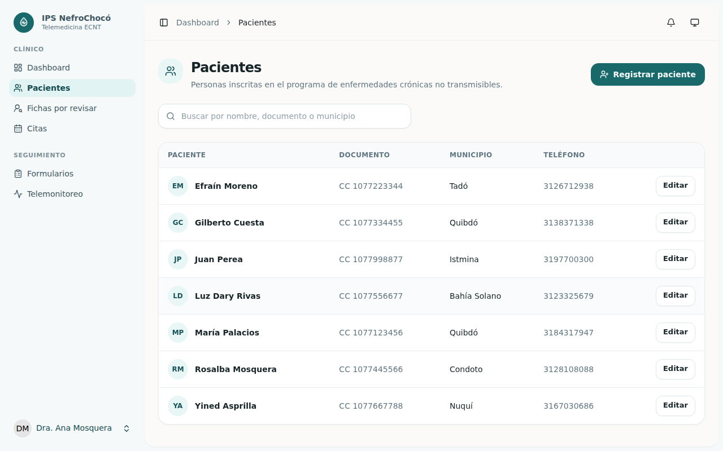
Figura 23. Listado y buscador del padrón.
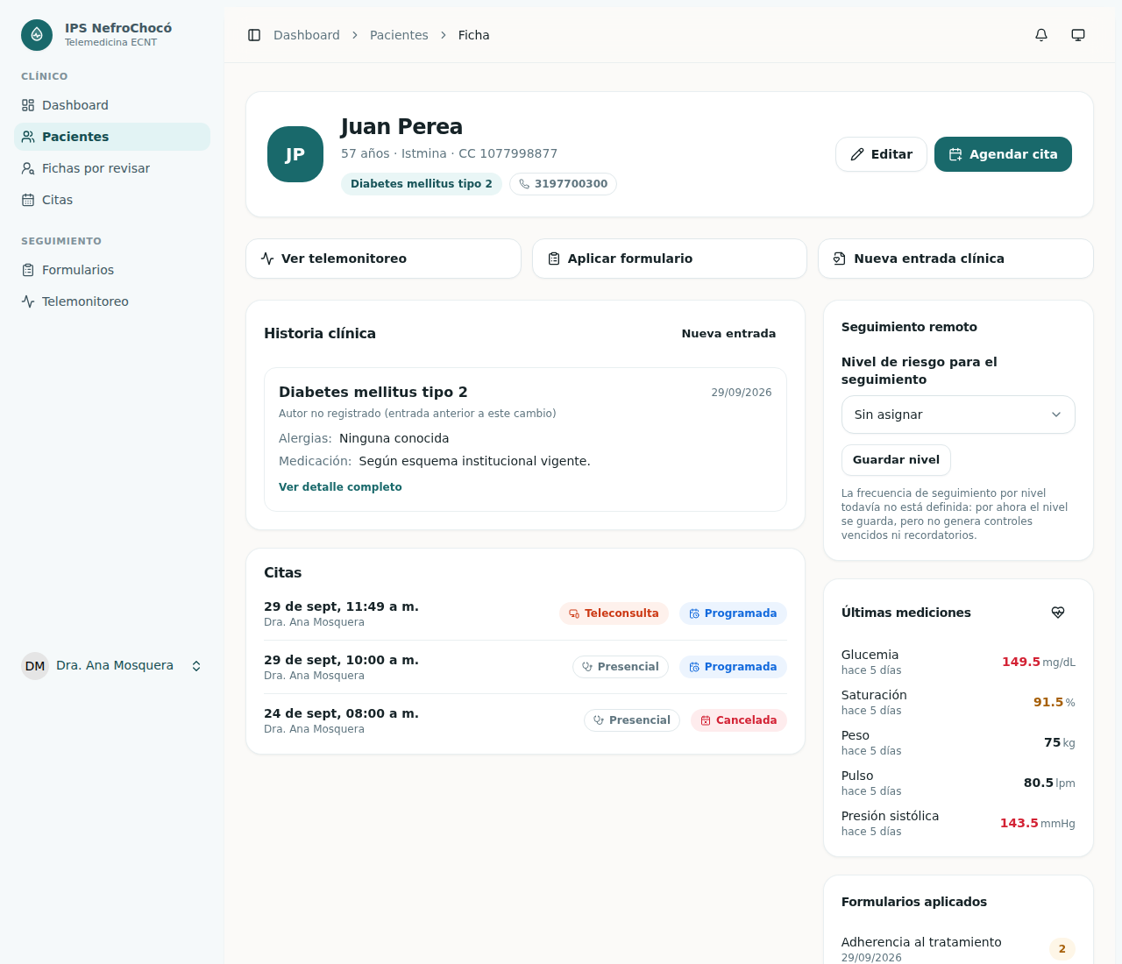
Figura 24. Ficha del paciente.
Si algo sale mal
Si ves… | Haz esto
Toda apertura de ficha queda registrada | Es normal: la auditoría guarda quién abrió la ficha y cuándo.

4.3 Registrar un paciente
Inscribes a una persona en el padrón con sus datos de identidad y contacto.
Paso a paso
1. En “Pacientes”, toca “Registrar paciente”.
2. Completa primer nombre, primer apellido, tipo y número de documento, fecha de nacimiento, sexo biológico, municipio y teléfono. El segundo nombre y el segundo apellido son opcionales.
3. Si sabes los datos del asegurador y sociodemográficos, complétalos al final; si no, puedes dejarlos vacíos.
4. Guarda. Verás “Paciente registrado correctamente.”
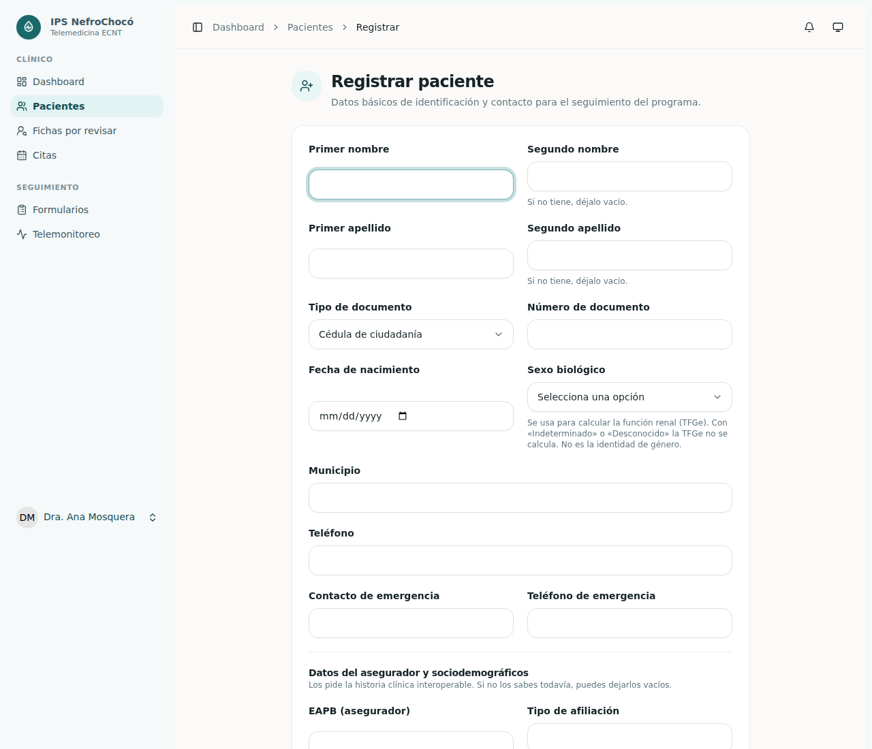
Figura 25. Formulario “Registrar paciente”.
Si algo sale mal
Si ves… | Haz esto
Un campo aparece marcado en rojo | Es un dato obligatorio que falta o no es válido. Corrígelo y guarda de nuevo.

Ten en cuenta: El sexo biológico se pide porque la fórmula de la función renal (TFGe) usa valores distintos para mujeres y hombres. Con “indeterminado / otro” o “desconocido” la TFGe no se calcula.

4.4 Editar la ficha de un paciente
Corrige o completa los datos de una ficha.
Paso a paso
1. En “Pacientes” o desde la ficha, toca “Editar”.
2. Cambia los datos que necesites.
3. Guarda. Verás “Paciente actualizado correctamente.”
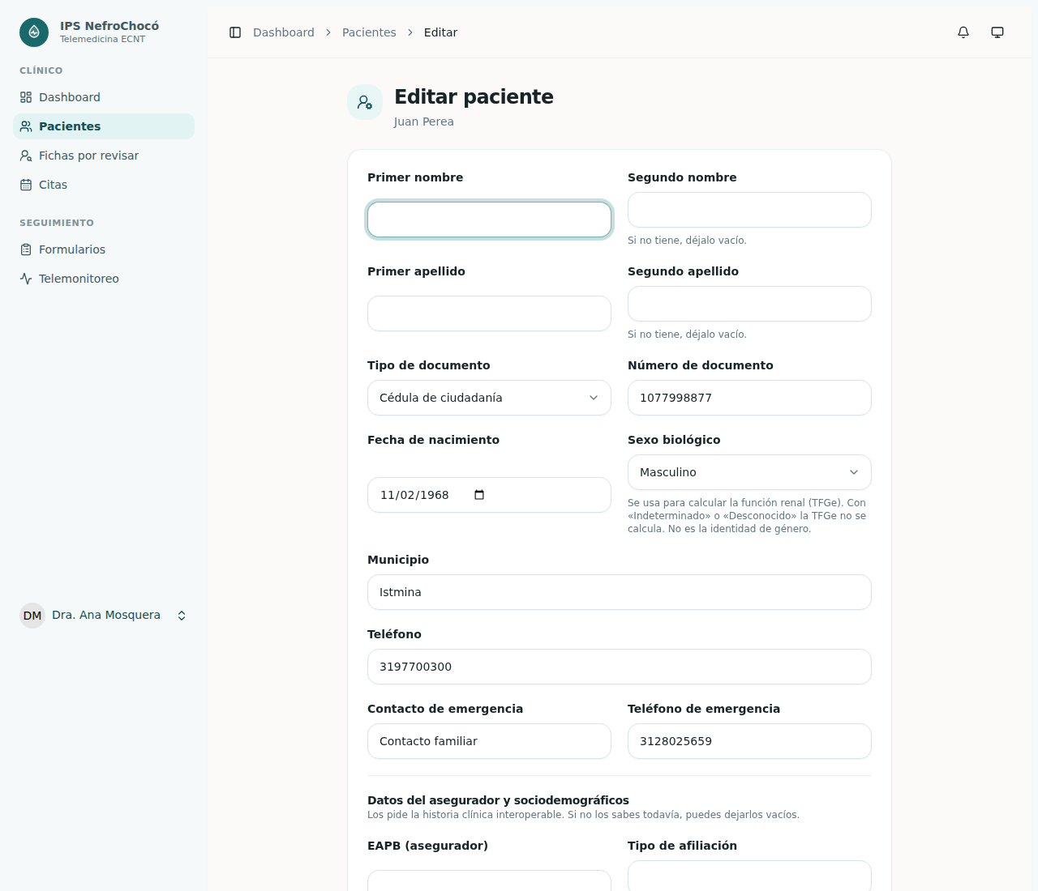
Figura 26. Edición de la ficha.
Ten en cuenta: Eliminar una ficha no está a tu alcance: solo lo hace el administrador.

4.5 Asignar el nivel de riesgo de seguimiento
Con el nivel (bajo, medio o alto) la plataforma sabe cada cuánto debería medirse la persona.
Paso a paso
1. En la ficha, busca la tarjeta “Seguimiento remoto”.
2. Elige el nivel de riesgo.
3. Toca “Guardar nivel”. Verás “Nivel de seguimiento actualizado.”
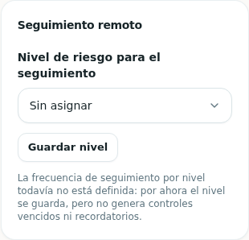
Figura 27. Tarjeta “Seguimiento remoto”.
Ten en cuenta: Mientras la IPS no defina los plazos, esta función está apagada y la tarjeta lo dice: el nivel se guarda, pero no se envían recordatorios.

4.6 Agregar una entrada a la historia clínica
Registras diagnóstico, antecedentes, alergias y medicación actual.
Paso a paso
1. En la ficha, toca “Nueva entrada clínica”.
2. Escribe el diagnóstico ECNT y, si quieres, antecedentes, alergias y medicación actual.
3. Toca “Guardar historia clínica”.
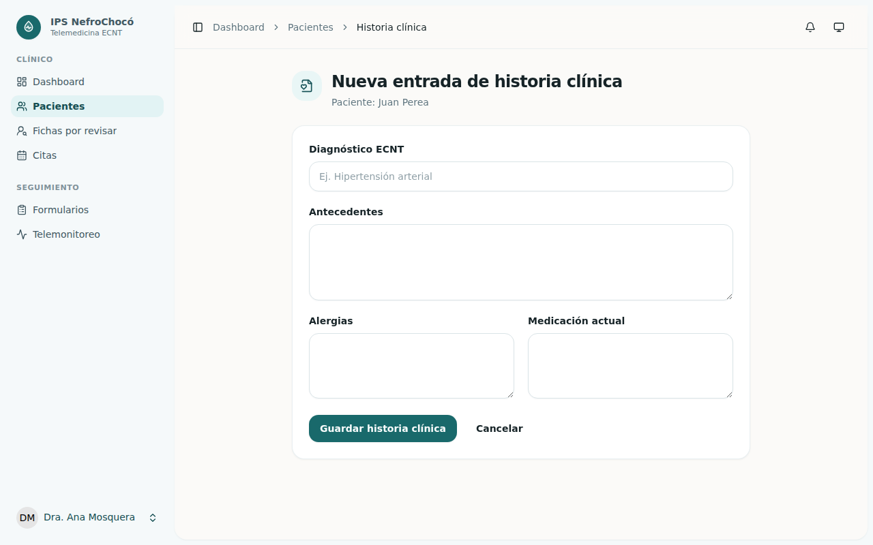
Figura 28. Formulario “Nueva entrada de historia clínica”.
Ten en cuenta: Cada entrada queda con “Registrada por” y tu nombre.

4.7 Agendar una cita
Programas una cita presencial o una teleconsulta. Queda en tu agenda personal.
Paso a paso
1. Entra a “Citas” y toca “Agendar cita”.
2. Elige el paciente.
3. Elige la fecha y la hora (tienen que ser posteriores a ahora).
4. Elige si es presencial o teleconsulta.
5. Guarda. Verás “Cita agendada correctamente.” Si el paciente tiene cuenta, recibe un aviso.
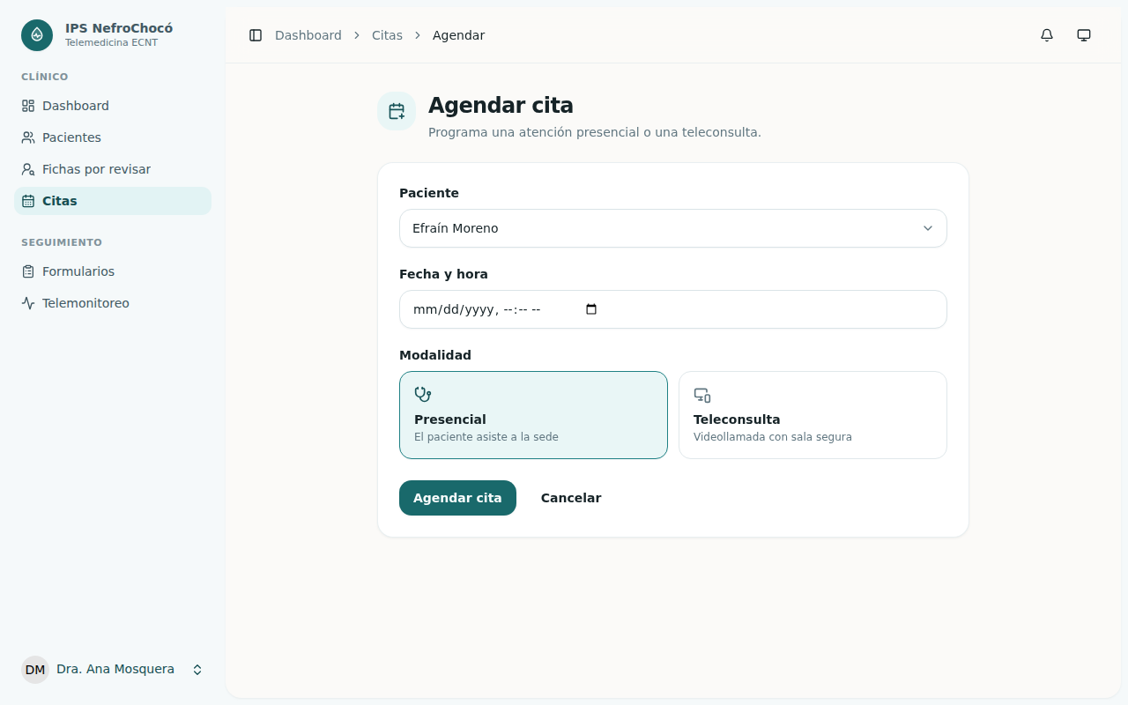
Figura 29. Formulario “Agendar cita”.
Si algo sale mal
Si ves… | Haz esto
Error en “fecha y hora” | La fecha tiene que ser futura.

4.8 Cambiar, cancelar o cerrar una cita
En “Citas” ves tu agenda en calendario. Solo puedes modificar tus propias citas; las de otro profesional aparecen protegidas.
Paso a paso
1. Entra a “Citas”.
2. Toca “Editar” en una cita tuya.
3. Cambia la fecha, el tipo o el estado (Programada, Completada, Cancelada o No asistió).
4. Guarda. Verás “Cita actualizada correctamente.”
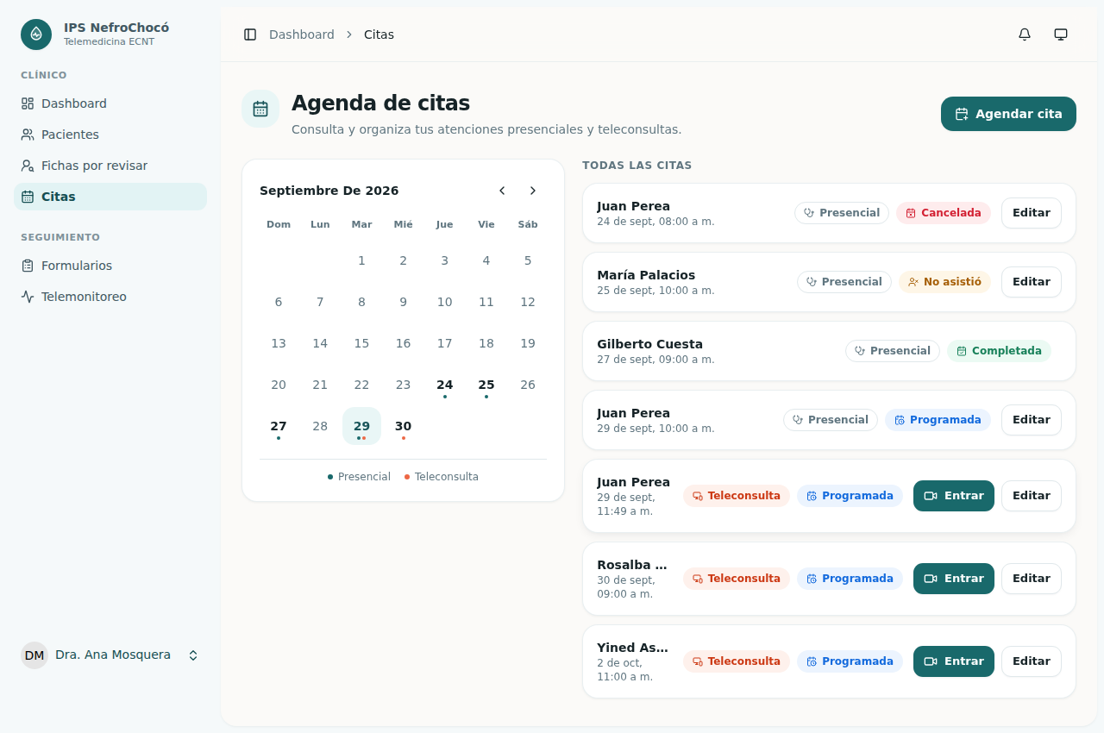
Figura 30. Agenda del médico.
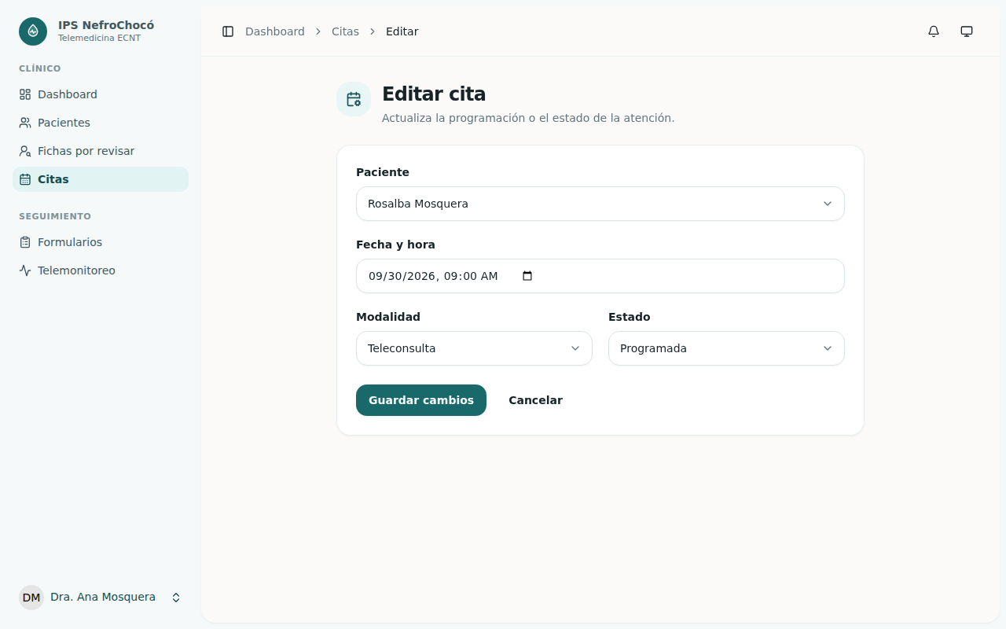
Figura 31. Edición de una cita.
Si algo sale mal
Si ves… | Haz esto
No aparece “Editar” | La cita es de otro profesional o ya fue atendida: una cita atendida queda fija para no mover sus notas a otra historia.
Quiero eliminar una cita | Las citas no se eliminan: ábrela con “Editar” y cámbiale el estado a “Cancelada”.
Marqué “Completada” y pide más datos | Cerrar una cita presencial pide el mismo “Registro de la atención” que una teleconsulta; completa el registro y toca “Guardar y cerrar la atención”.

4.9 Atender una teleconsulta y cerrar la atención
Entras a la sala con tu paciente, tomas notas y, al terminar, cierras la consulta con el registro de la atención. Esa acción es solo tuya.
Antes de empezar
- La cita es tuya y es una teleconsulta programada.
- La sala abre 15 minutos antes de la hora y cierra 60 minutos después.
Paso a paso
1. En “Citas” o en tu panel, toca “Entrar”.
2. Se abre la videollamada; al lado están las notas y, si el paciente la hizo, el resultado de su prueba de conexión.
3. Escribe las notas de la consulta.
4. En “Registro de la atención” completa el motivo, la finalidad, la causa externa, los diagnósticos (uno debe ser el principal), los procedimientos, los medicamentos y las alergias.
5. Toca “Cerrar teleconsulta”. Verás “Teleconsulta cerrada y cita marcada como completada.”
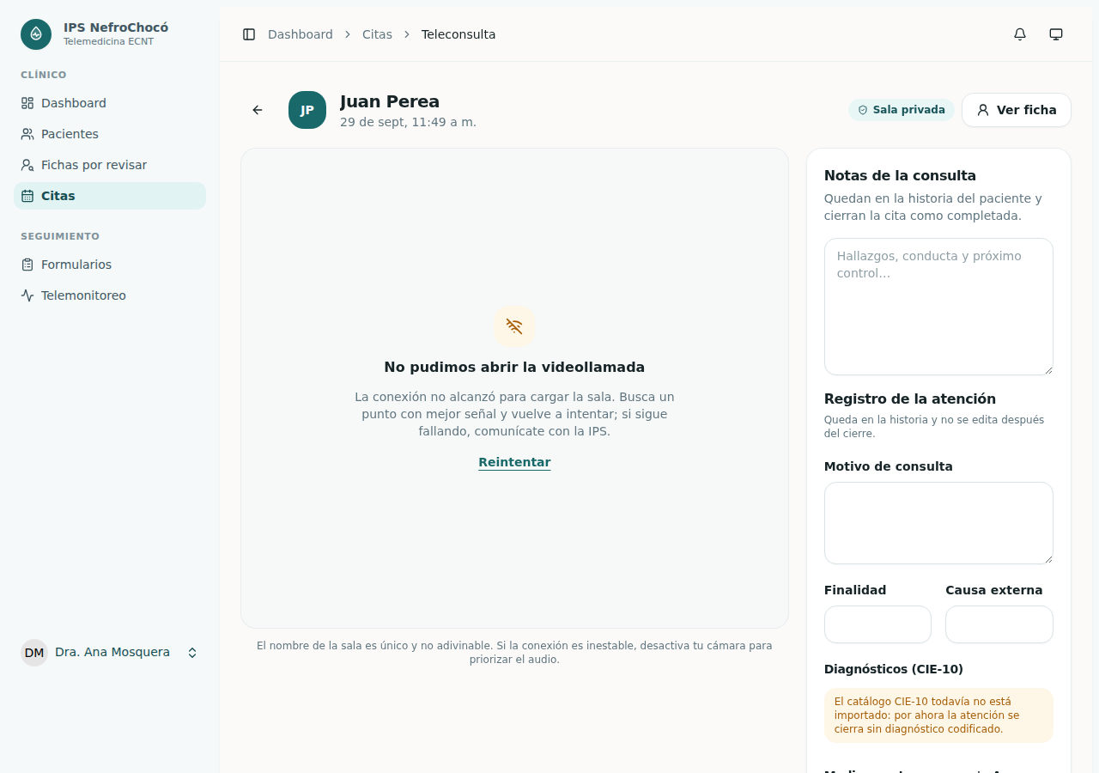
Figura 32. Sala del médico con notas y registro de la atención. En el entorno de captura no hay acceso a Jitsi, por eso el video muestra el mensaje de reintento.
[ Insertar aquí la Figura 33 ]
Sala del médico con la videollamada en marcha (tomar con acceso al servidor de video).
Figura 33. Sala del médico con la videollamada en marcha (tomar con acceso al servidor de video).
Si algo sale mal
Si ves… | Haz esto
“Registra al menos una nota antes de cerrar la teleconsulta.” | Escribe una nota antes de cerrar.
“Registra el diagnóstico principal (CIE-10) para cerrar la atención.” | Agrega un diagnóstico y márcalo como “Principal”. Si aún no se importó la CIE-10, la atención se cierra sin diagnóstico codificado y el formulario lo avisa.
“Marca uno de los diagnósticos como principal.” / “Solo puede haber un diagnóstico principal.” | Deja exactamente uno como principal.
“Marcaste "sin alergias conocidas": quita las alergias de la lista o desmarca la casilla.” | Elige una de las dos opciones. Dejar todo vacío significa que no se preguntó.
“La sala abre 15 minutos antes.” / “La sala ya se cerró.” | Estás fuera de la ventana de la cita.
“Esta teleconsulta ya estaba cerrada…” | Una nota cerrada no se edita: agrega una aclaración desde la historia clínica.

Ten en cuenta: Con señal débil, desactiva tu cámara para priorizar el audio.

4.10 Aclarar una nota ya cerrada
Una nota cerrada no se reescribe. Si necesitas corregir o completar algo, agregas una aclaración: queda con tu nombre y la fecha, y la nota original se conserva. Solo la puede escribir el médico de esa cita.
Paso a paso
1. Abre la historia clínica del paciente.
2. Bajo la nota, escribe la aclaración.
3. Si te equivocaste de diagnóstico, en “Diagnóstico que corriges” elige el que estaba mal y busca el código correcto.
4. Toca “Agregar aclaración”. Verás “Aclaración agregada.”
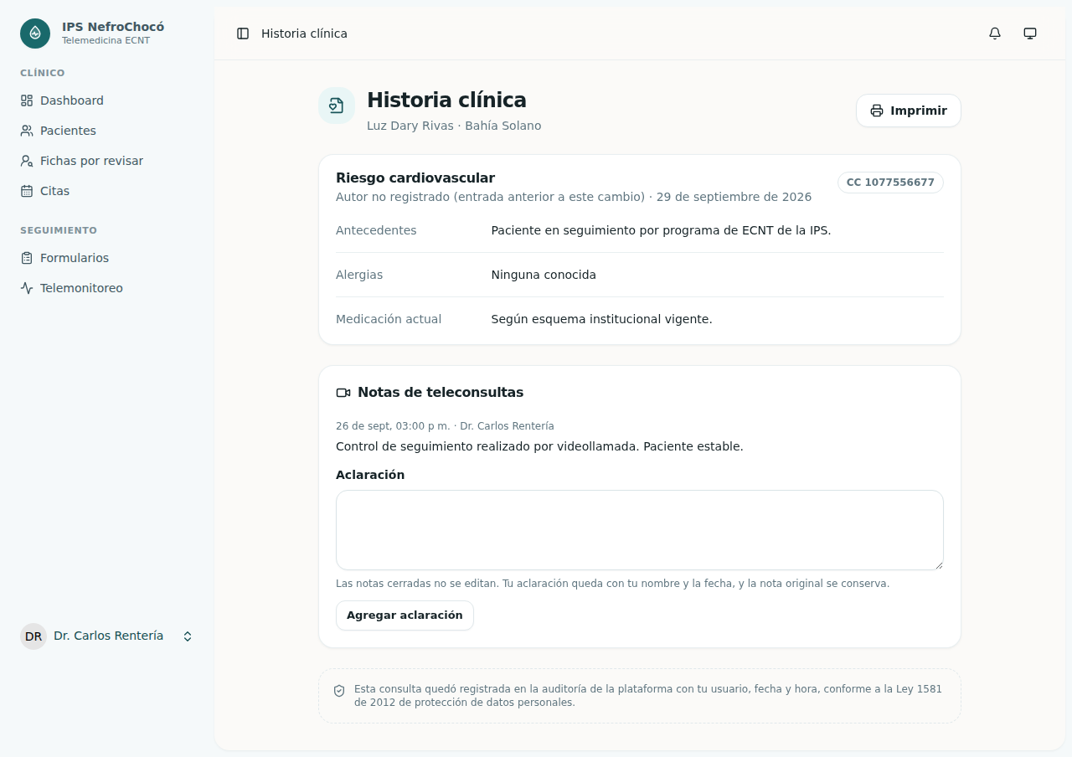
Figura 34. Historia clínica con nota cerrada y formulario de aclaración.
Si algo sale mal
Si ves… | Haz esto
“Escribe la aclaración antes de agregarla.” | El campo está vacío.

Ten en cuenta: El diagnóstico original queda tachado y el nuevo muestra tu nombre y la fecha.

4.11 Aplicar un formulario clínico
Aplicas instrumentos como el tamizaje de riesgo de diabetes, la adherencia al tratamiento o el seguimiento de hipertensión y de enfermedad renal crónica. El puntaje y su interpretación se calculan solos.
Paso a paso
1. Entra a “Formularios” y toca “Aplicar formulario” (o entra desde la ficha del paciente).
2. Elige el instrumento y el paciente.
3. Responde las preguntas; a la derecha ves la interpretación a medida que avanzas.
4. Toca “Guardar formulario”. Verás “Formulario clínico registrado correctamente.”
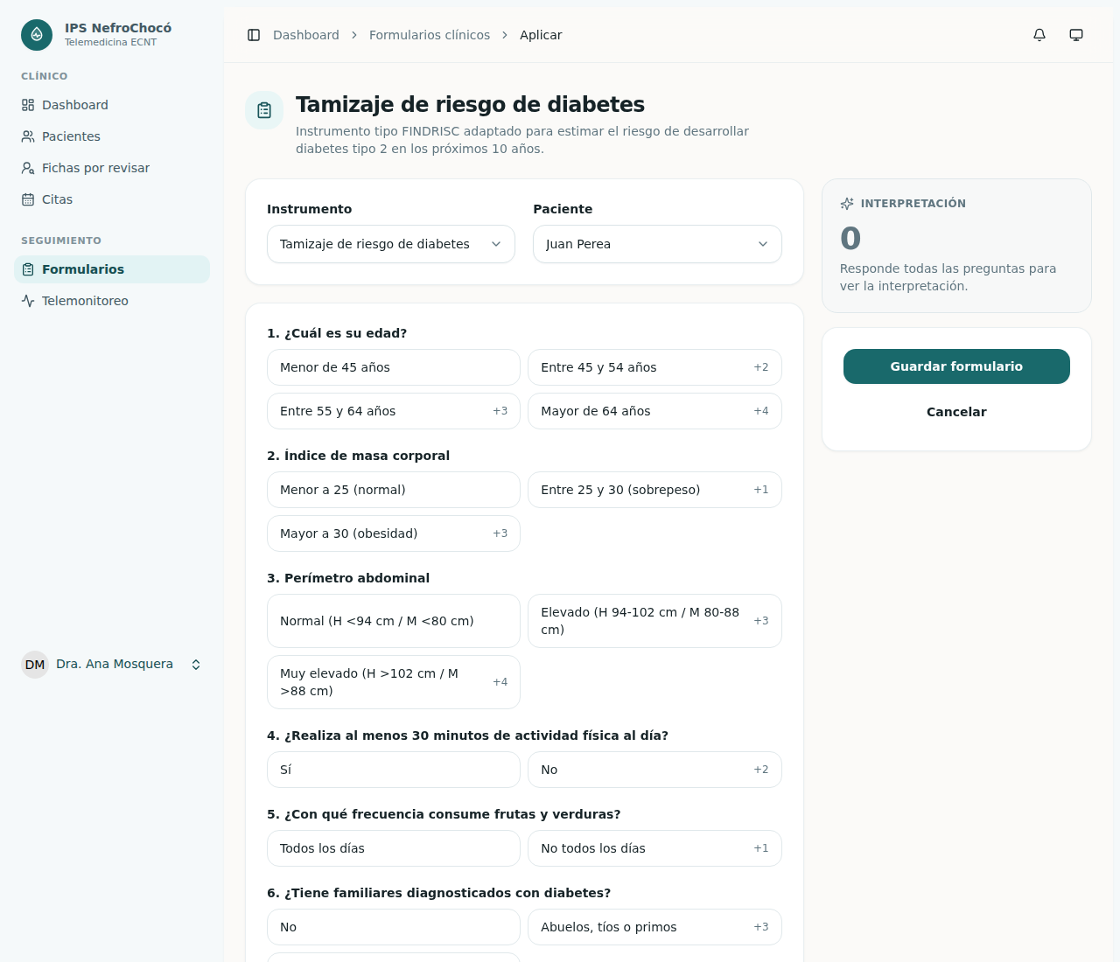
Figura 35. Aplicación del tamizaje de riesgo de diabetes.
Si algo sale mal
Si ves… | Haz esto
“Esta respuesta es obligatoria.” | Responde todas las preguntas.
“La fecha no puede ser posterior a hoy.” | Corrige la fecha.
En el seguimiento renal: la ficha no tiene sexo biológico | Complétalo en la ficha del paciente antes de aplicar el formulario.

Ten en cuenta: En el seguimiento de enfermedad renal crónica, con la creatinina y la relación albúmina/creatinina se calcula la TFGe y se clasifica en KDIGO. Ese resultado queda congelado con el control para poder comparar controles.

4.12 Revisar los formularios aplicados
Consultas el historial de formularios y abres el detalle de uno.
Paso a paso
1. Entra a “Formularios”.
2. Si quieres, filtra por tipo de instrumento.
3. Toca “Ver” en el formulario que buscas.
4. Lee las respuestas, el puntaje y la interpretación.
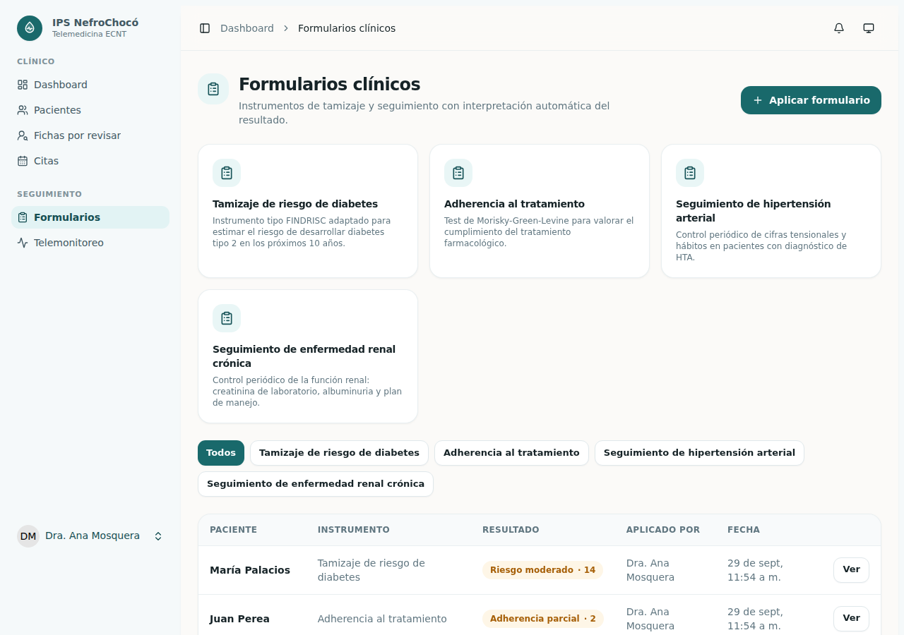
Figura 36. Catálogo y listado de formularios.
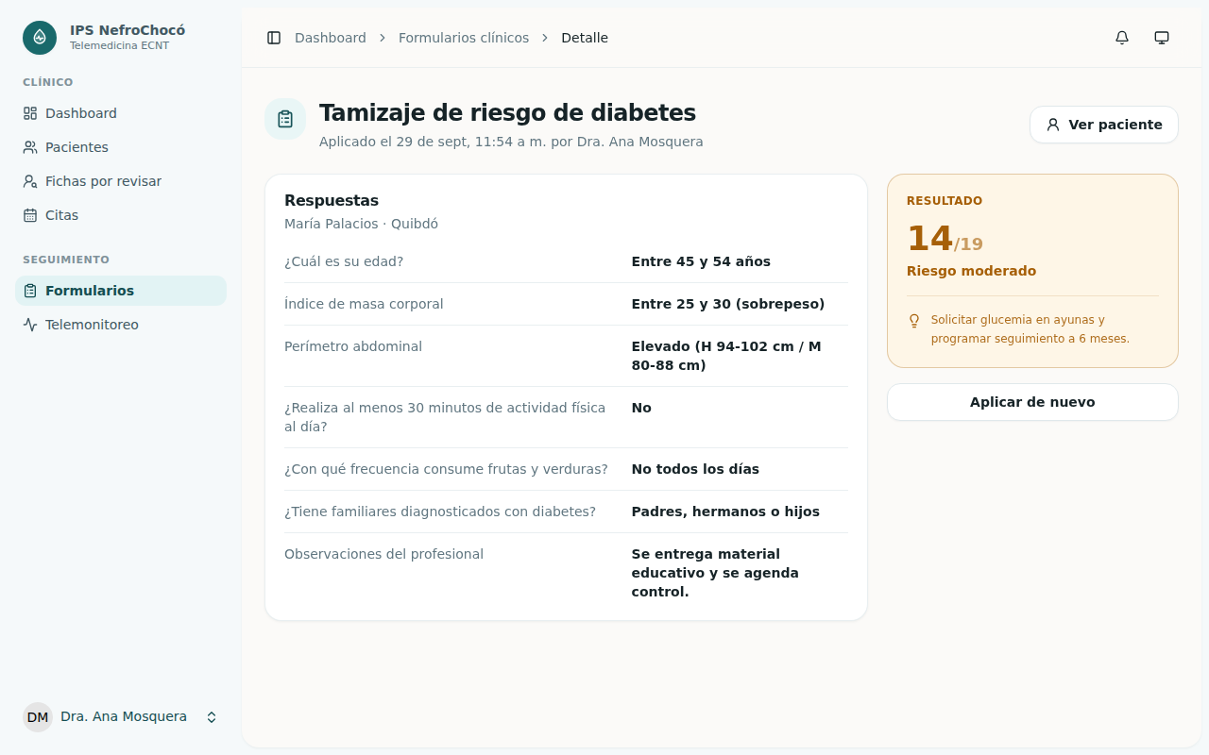
Figura 37. Detalle de un formulario aplicado.

4.13 Vigilar el telemonitoreo y registrar mediciones
Ves las mediciones fuera de rango de todo el programa y la evolución de cada paciente en gráficas. Las alertas se calculan sobre todo el histórico.
Paso a paso
1. Entra a “Telemonitoreo”.
2. En “Requieren revisión” están las últimas mediciones fuera del rango de referencia.
3. Toca “Ver evolución” en un paciente.
4. Mira las gráficas: la franja verde es el rango de referencia.
5. Para anotar una medición en nombre del paciente, completa “Registrar medición” (tipo, valor, fecha y hora) y toca “Registrar medición”.
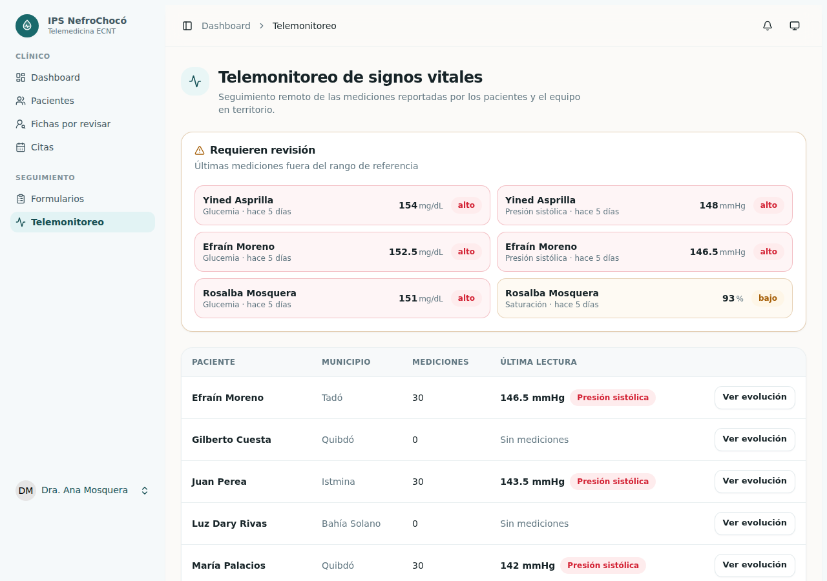
Figura 38. Telemonitoreo: alertas y pacientes.
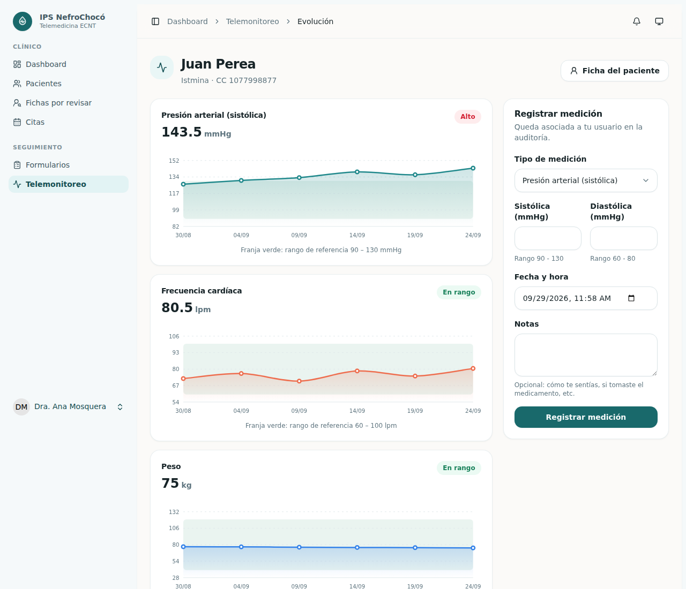
Figura 39. Evolución de un paciente.
Si algo sale mal
Si ves… | Haz esto
“La presión diastólica debe ser menor que la sistólica…” | Revisa si intercambiaste las cifras.

4.14 Completar fichas por revisar
Aquí están las fichas antiguas a las que la plataforma no quiso completarles un dato adivinando: nombres separados automáticamente, un tipo de documento o municipio que no coincidió con el catálogo, o el sexo biológico vacío. La pueden usar médicos y administradores.
Paso a paso
1. Entra a “Fichas por revisar”.
2. Toca “Completar” en una ficha.
3. Revisa los datos contra el documento del paciente.
4. Toca “Guardar y marcar como revisada”.
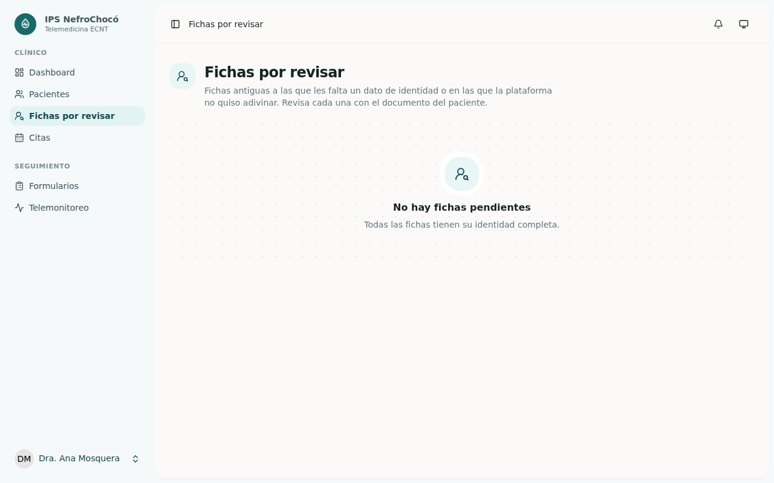
Figura 40. Fichas por revisar (sin pendientes en los datos demo).
Ten en cuenta: Si no hay pendientes verás “No hay fichas pendientes”.

4.15 Leer e imprimir una historia clínica
Abres una historia clínica con el autor de cada entrada.
Paso a paso
1. Desde la ficha, abre la entrada de historia clínica.
2. Lee diagnóstico, antecedentes, alergias, medicación y las notas de teleconsulta con sus aclaraciones.
3. Si necesitas una copia, toca “Imprimir”: el nombre de quien la registró va sobre la línea de firma.
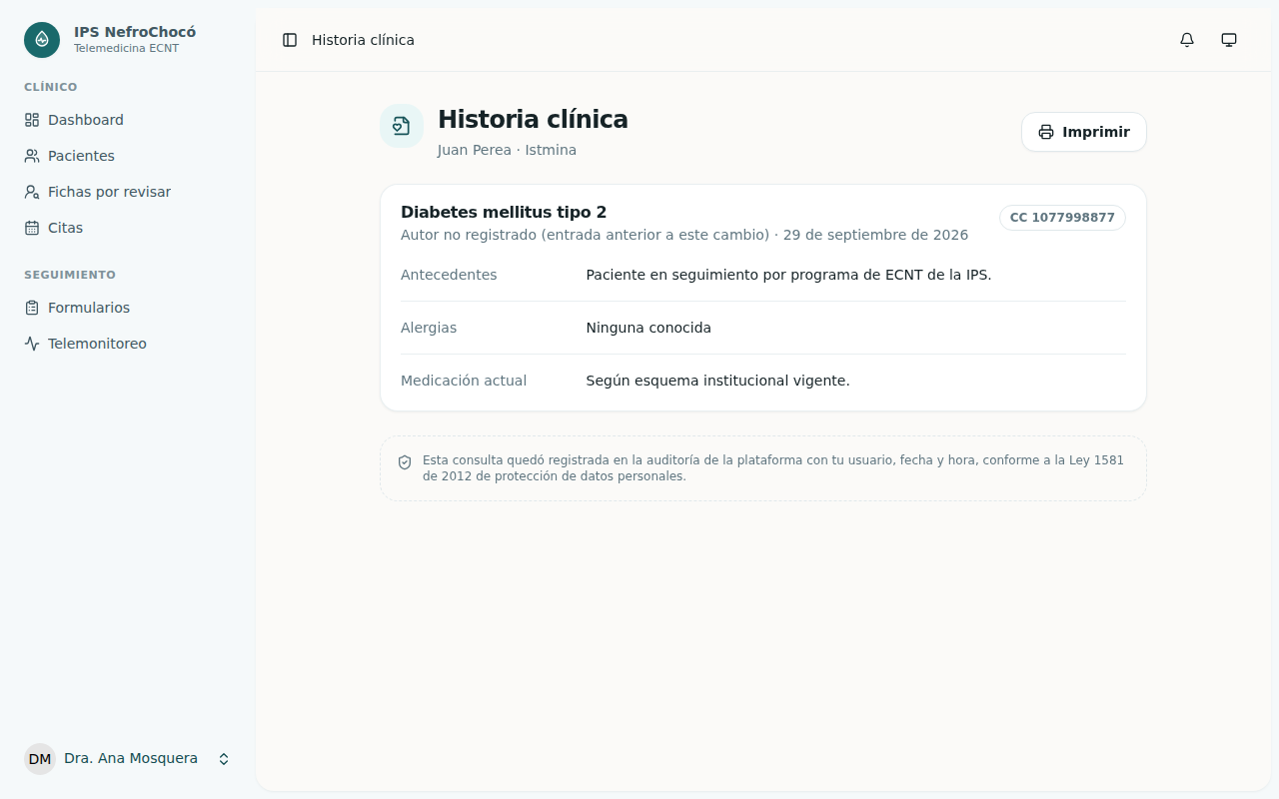
Figura 41. Historia clínica.
Ten en cuenta: Las entradas antiguas cuyo autor no se pudo recuperar dicen “Autor no registrado (entrada anterior a este cambio)”.

Parte 5 — Si eres administrador
Esta parte es para la administración de la IPS. Tienes acceso a las funciones que los demás roles no tienen.

5.1 Ver el panel de administración
Un resumen de la plataforma y accesos a cada módulo.
Paso a paso
1. Entra a “Panel” (dirección /admin).
2. Usa el menú lateral para ir a Usuarios, Pacientes, Contenido educativo, Auditoría, Catálogos, Datos de la institución, Preparación para interoperar o Usabilidad.
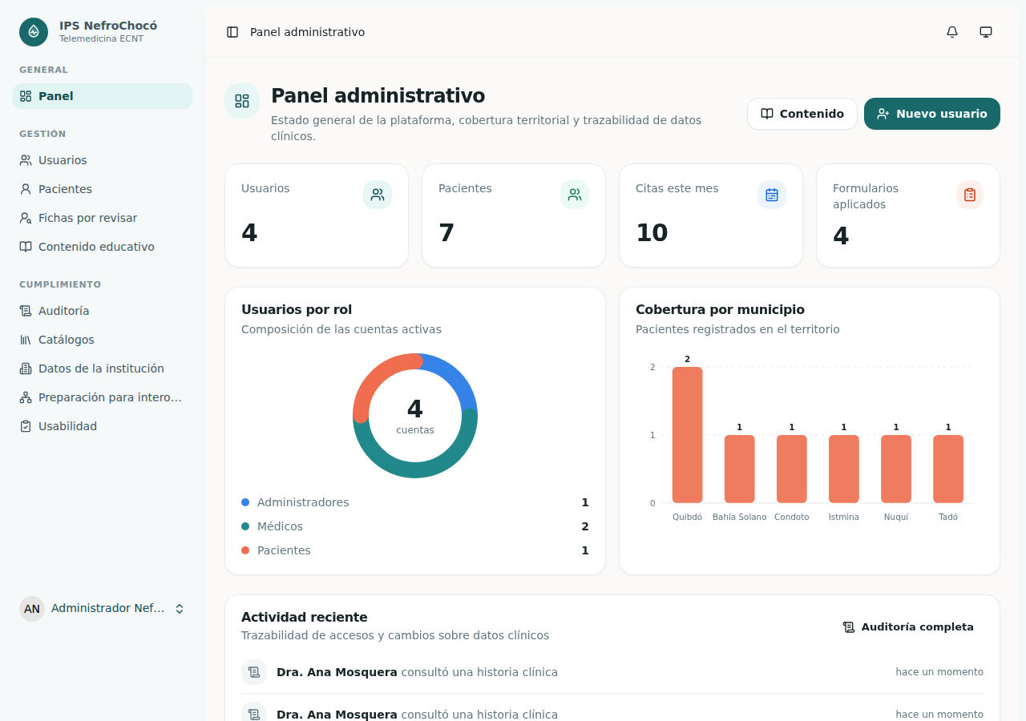
Figura 42. Panel de administración.

5.2 Crear un usuario
Todas las cuentas salen de aquí: no hay registro autoservicio para nadie.
Paso a paso
1. Entra a “Usuarios” y toca “Nuevo usuario”.
2. Escribe el nombre y el correo.
3. Escribe la contraseña y su confirmación.
4. Elige el rol: Administrador, Médico o Paciente.
5. Si es paciente, elige su “Ficha del paciente” en la lista de fichas sin cuenta.
6. Toca “Crear usuario”. Verás “Usuario creado correctamente.”
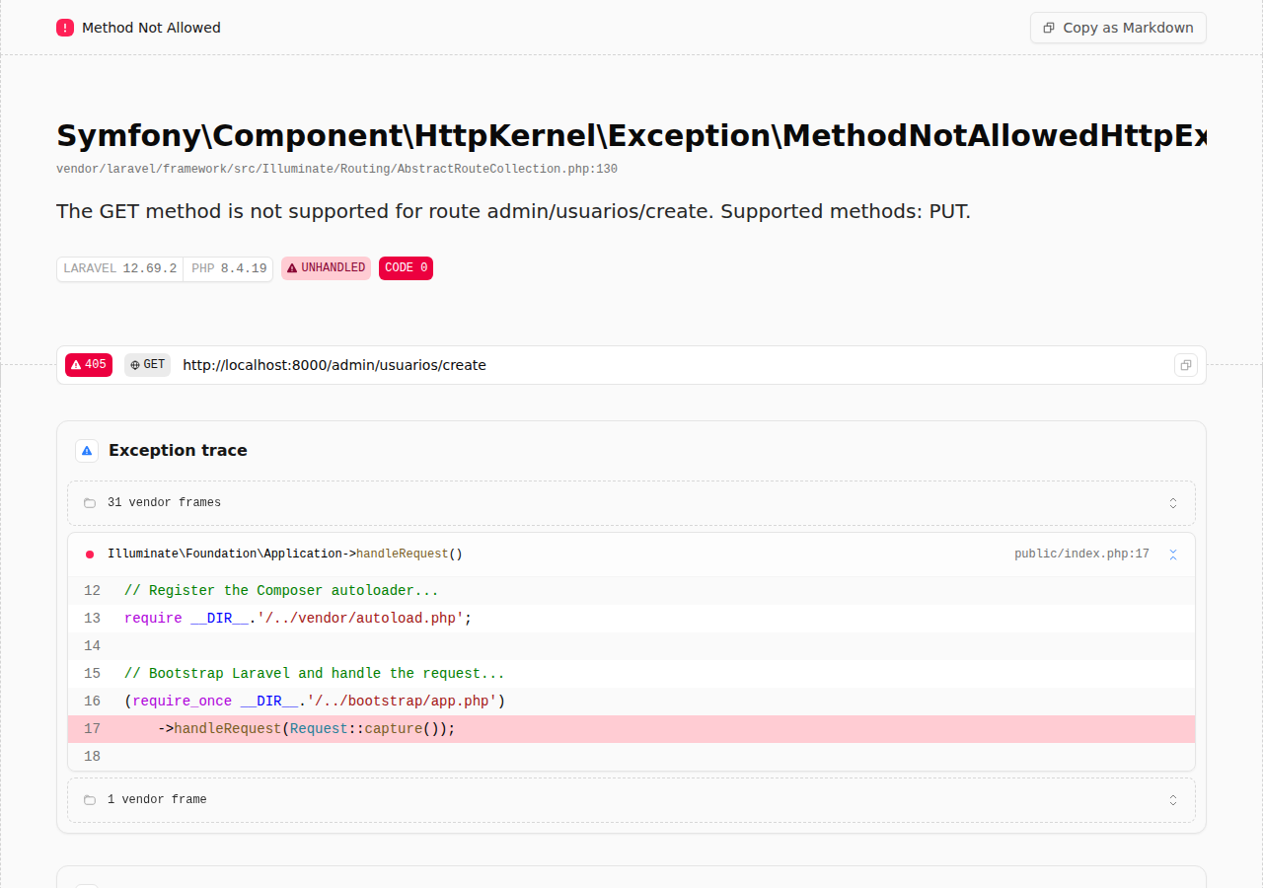
Figura 43. Formulario de creación de usuario.
Si algo sale mal
Si ves… | Haz esto
“El personal debe usar un correo del dominio institucional (@nefrochoco.co).” | Administradores y médicos usan el correo de la IPS. Los pacientes usan su correo personal.
“El correo institucional debe escribirse en minúsculas.” | Escríbelo todo en minúsculas.
Un paciente entra pero no ve citas ni historia | Su cuenta no está vinculada a una ficha. Edita la cuenta y elige la ficha.

5.3 Editar un usuario
Cambias nombre, correo, rol, ficha vinculada o contraseña de una cuenta.
Paso a paso
1. En “Usuarios”, toca “Editar” en la cuenta.
2. Cambia lo que necesites. La contraseña es opcional: déjala vacía si no la vas a cambiar.
3. Toca “Guardar cambios”. Verás “Usuario actualizado correctamente.”

Figura 44. Edición de un usuario médico.
Ten en cuenta: Si cambias la cuenta de un paciente a otro rol, la ficha se suelta sola y queda disponible.

5.4 Desactivar o reactivar una cuenta
Las cuentas no se borran, se desactivan: así lo que la persona registró se conserva con su nombre.
Paso a paso
1. En “Usuarios”, toca “Desactivar” en la cuenta. Verás “<nombre> quedó desactivada. Lo que registró se conserva.”
2. La persona ya no puede entrar y se le cierra la sesión que tuviera abierta.
3. Para devolverle el acceso, toca “Reactivar”.
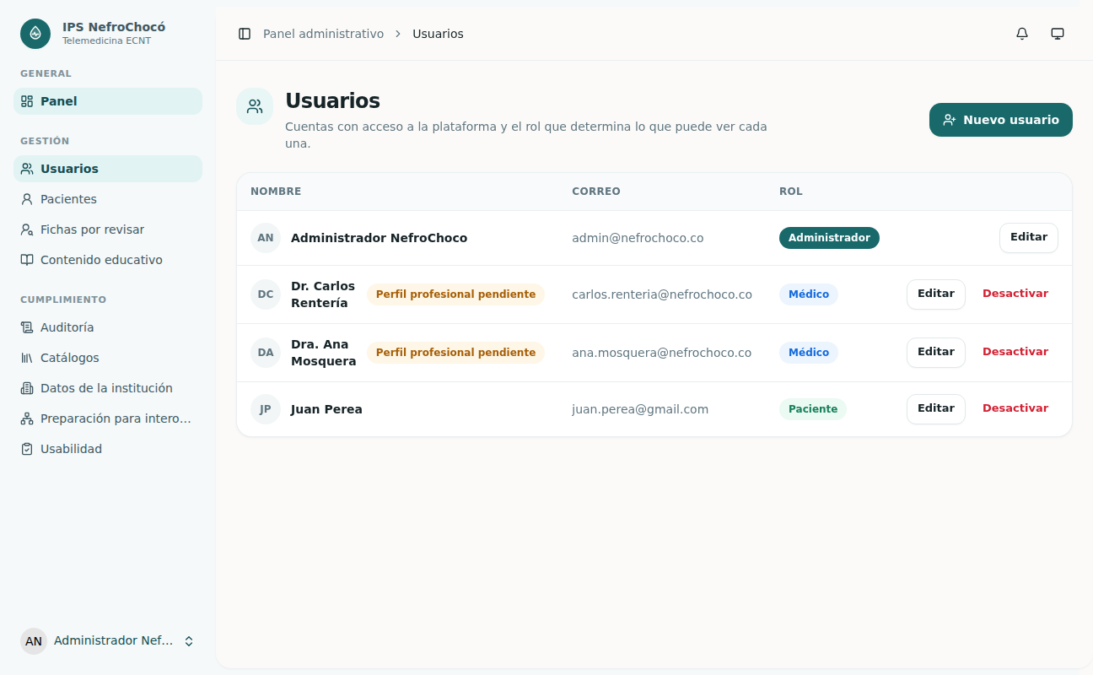
Figura 45. Listado de usuarios.
Si algo sale mal
Si ves… | Haz esto
“No puedes desactivar tu propia cuenta.” | Otra persona administradora tiene que hacerlo.

5.5 Registrar datos profesionales y verificar en ReTHUS
Para cada médico registras sus datos profesionales y anotas la verificación que hiciste a mano en la consulta pública de ReTHUS.
Paso a paso
1. Al editar la cuenta de un médico, abre “Datos profesionales”.
2. Completa tipo y número de documento, profesión, registro profesional y, si aplica, especialidad. Guarda.
3. Busca al médico en la consulta pública de ReTHUS con su documento.
4. Si aparece activo, anota en “Verificación en RETHUS” lo que viste (fecha y estado).
5. Toca “Marcar como verificado en RETHUS”. Quedan registrados quién verificó y cuándo.
Figura 46. Sección de datos profesionales y verificación (parte inferior).
Si algo sale mal
Si ves… | Haz esto
“Anota qué verificaste en ReTHUS (por ejemplo, la fecha de la consulta y el estado).” | La nota es obligatoria.
La verificación desapareció | Si cambia el documento o el registro profesional, la verificación se borra y hay que repetirla.

Ten en cuenta: Mientras el perfil esté incompleto, el médico ve un aviso, pero puede seguir atendiendo.

5.6 Custodiar el padrón y eliminar una ficha
Ves todas las fichas con cuánto dato clínico cuelga de cada una. Eres la única persona que puede eliminarlas, y siempre es un borrado lógico.
Paso a paso
1. Entra a “Pacientes”.
2. Revisa los contadores de historias, citas y mediciones de la ficha.
3. Toca “Eliminar” y confirma. Verás “Ficha eliminada. Sus datos clínicos dejan de estar disponibles en la plataforma.”
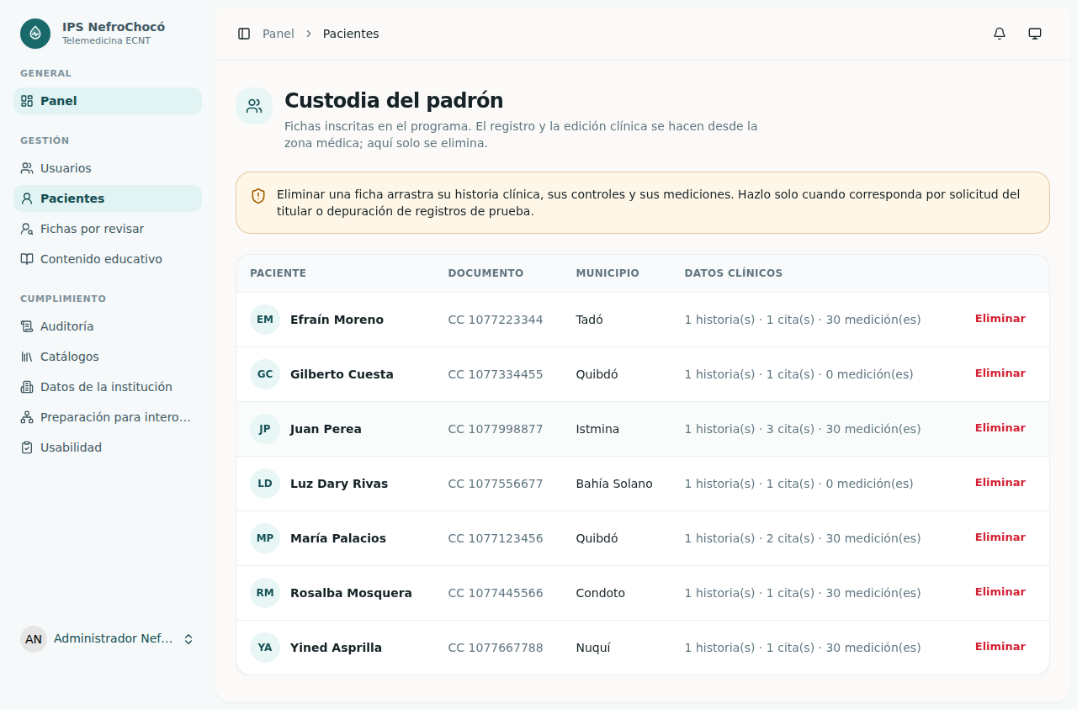
Figura 47. Custodia del padrón.
Ten en cuenta: Hazlo solo cuando corresponda por solicitud del titular o para depurar registros de prueba.

5.7 Publicar contenido educativo
Publicas los materiales que ven los pacientes, clasificados por enfermedad. Pueden tener contenido propio (lo escribes ahí) o ser un enlace a algo externo.
Paso a paso
1. Entra a “Contenido educativo” y toca “Nuevo contenido”.
2. Escribe título y descripción, elige el tipo (video, pdf o artículo) y la categoría.
3. Escribe el contenido propio o pega un enlace.
4. Si es contenido propio y quieres que se lea sin señal, marca “disponible sin conexión”.
5. Toca “Publicar contenido”. Para modificar o quitar uno, usa “Editar” o eliminar.
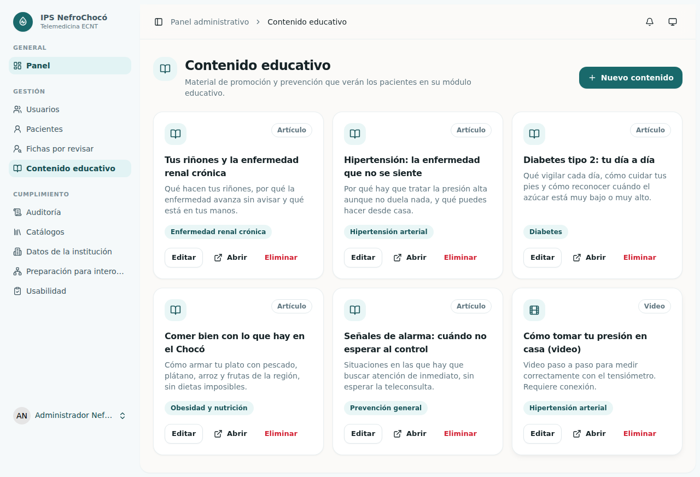
Figura 48. Listado de contenido educativo.
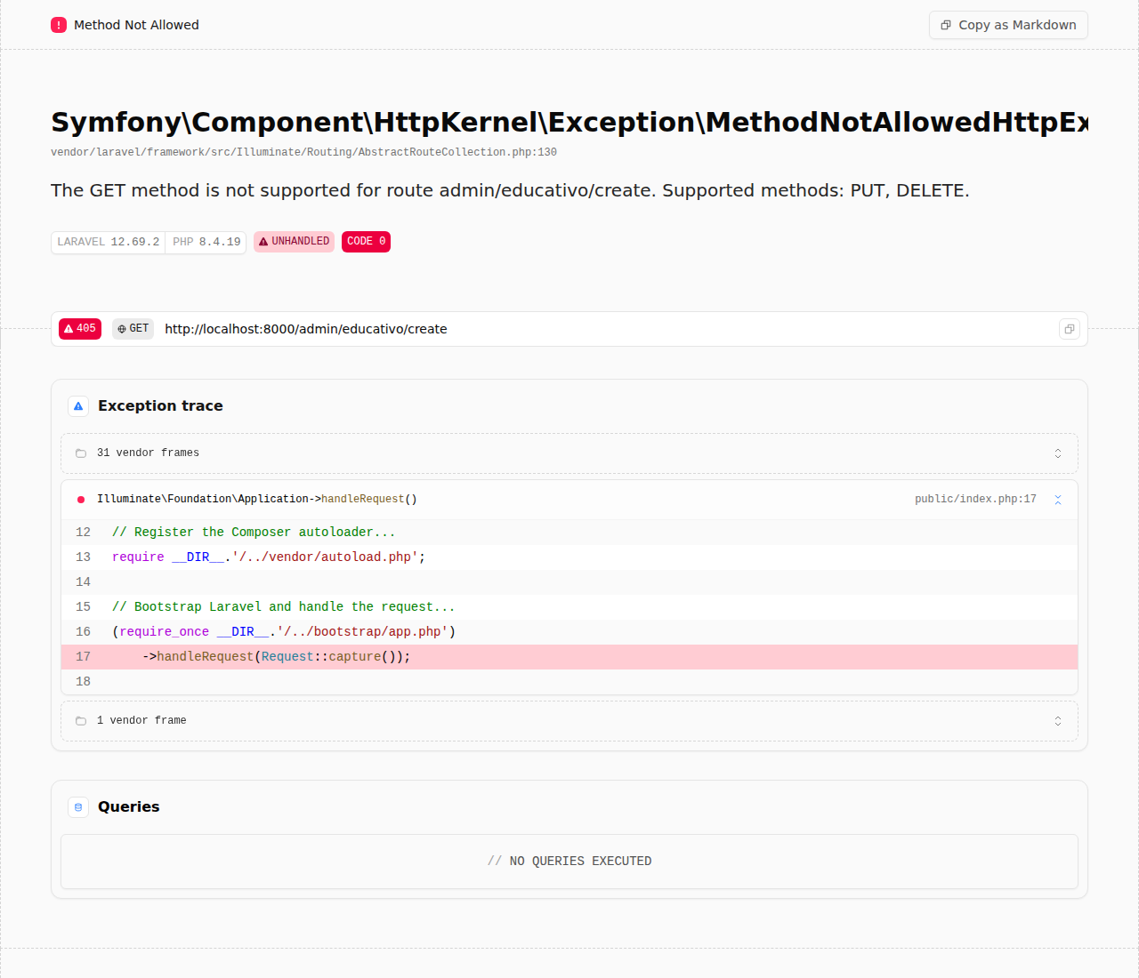
Figura 49. Creación de contenido.
Si algo sale mal
Si ves… | Haz esto
Error por falta de contenido o enlace | Necesitas al menos uno de los dos.

Ten en cuenta: Para escribir el contenido puedes usar ## para títulos, **negrita** y - para listas. Un enlace externo siempre depende de que haya señal.

5.8 Consultar la auditoría
Ves quién hizo qué y cuándo.
Paso a paso
1. Entra a “Auditoría”.
2. Elige “Accesos” para ver quién leyó datos clínicos, o “Cambios” para ver qué se creó o modificó.
3. Recorre las páginas de 20 registros.
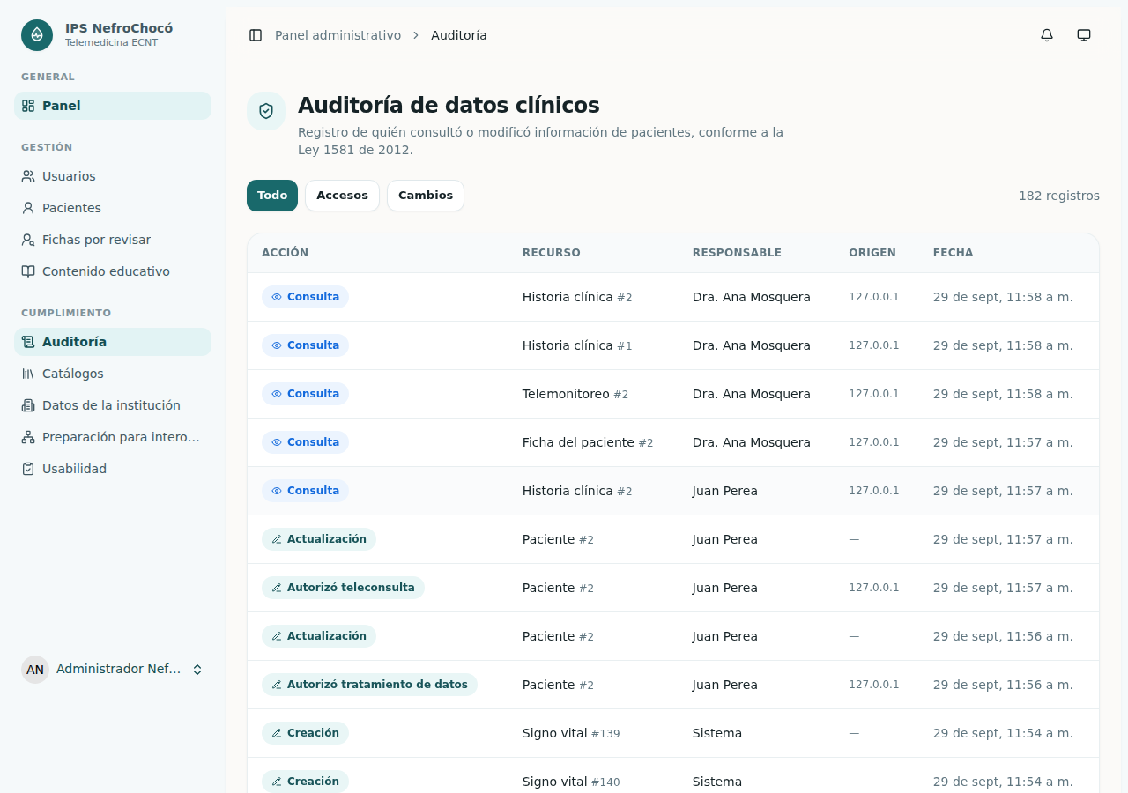
Figura 50. Auditoría de accesos y cambios.
Ten en cuenta: El registro guarda los nombres de los campos, nunca su contenido.

5.9 Consultar catálogos, datos de la institución y preparación para interoperar
Tres pantallas de consulta que te dicen qué le falta a la plataforma para quedar completa.
Paso a paso
1. “Catálogos”: qué catálogos oficiales están importados (versión, origen, cantidad) y cuáles faltan.
2. “Datos de la institución”: razón social, NIT, REPS, sede y municipio, con los faltantes marcados. No se editan aquí: se configuran en el servidor.
3. “Preparación para interoperar”: contadores y listas de lo que falta antes de enviar resúmenes de atención, con un enlace para completarlo. No muestra contenido clínico.
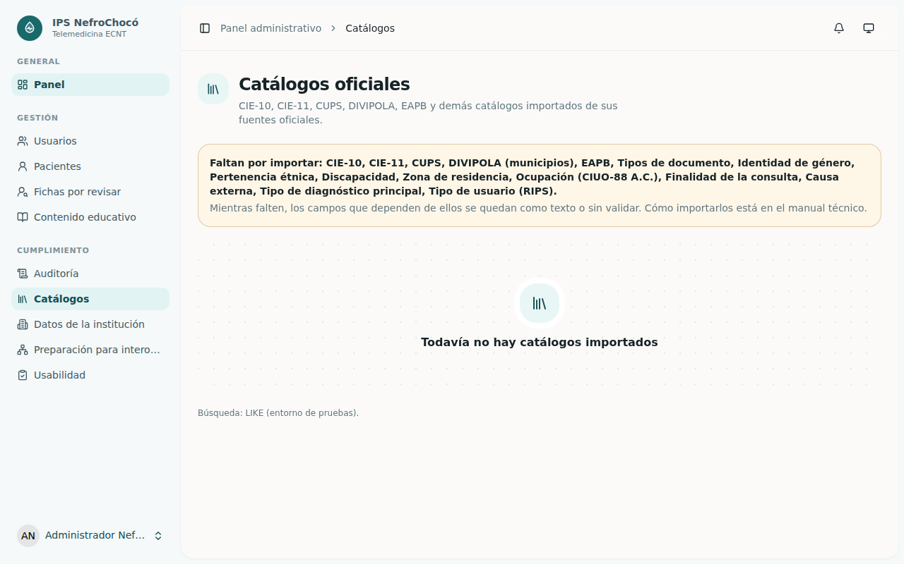
Figura 51. Catálogos oficiales.
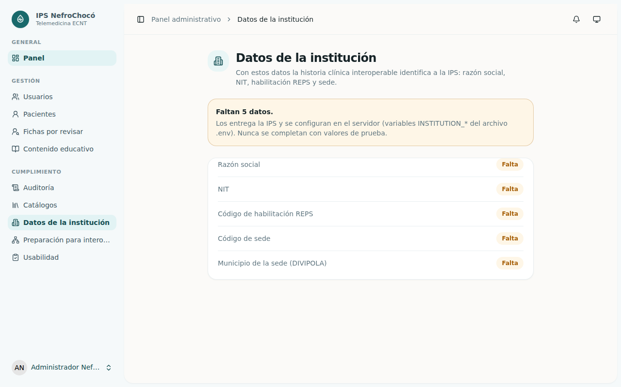
Figura 52. Datos de la institución.
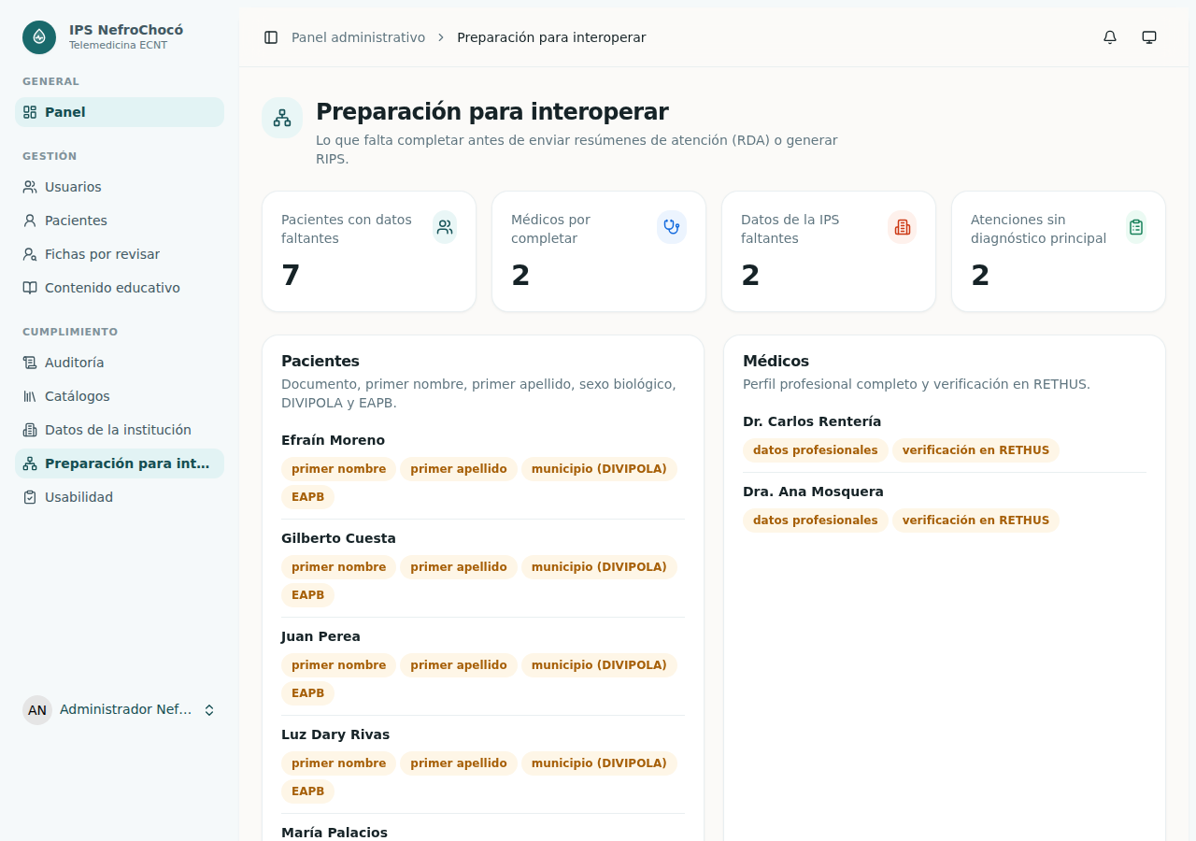
Figura 53. Preparación para interoperar.

5.10 Ver el reporte de usabilidad
Resume el cuestionario SUS: puntaje de 0 a 100, comparación con el promedio de referencia (68), desglose por rol y aporte de cada afirmación.
Paso a paso
1. Entra a “Usabilidad”.
2. Mira el puntaje total y su interpretación.
3. Revisa el desglose por afirmación: los aportes más bajos señalan dónde la gente se está trabando.
4. Lee los comentarios, que aparecen sin nombre.
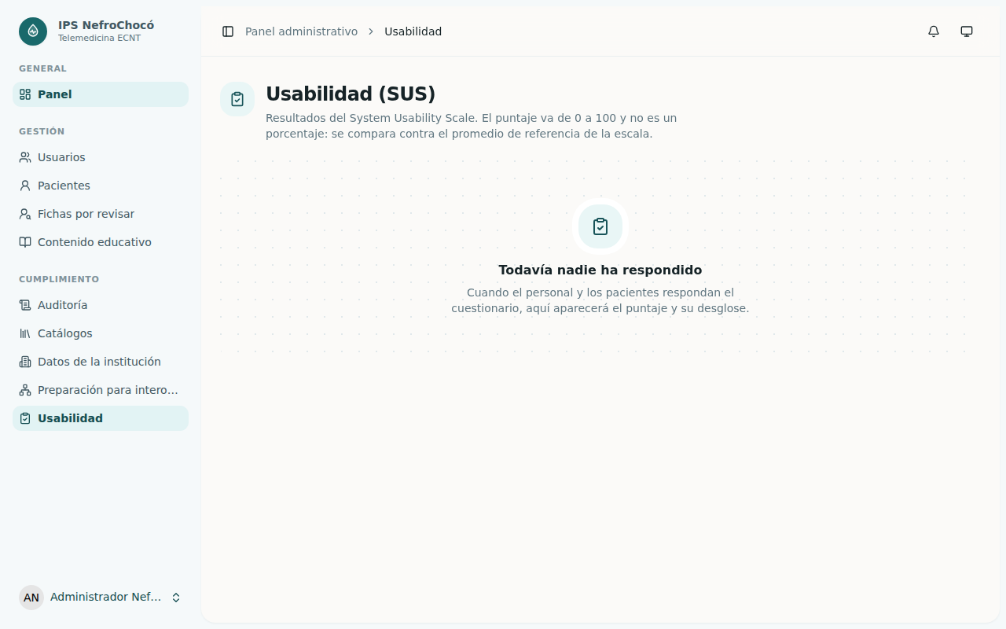
Figura 54. Reporte de usabilidad.

Parte 6 — Ayuda

6.1 Cuándo comunicarte con la IPS
Hay cosas que solo la IPS puede resolver. Comunícate con ellos si:
- Ves “Tu cuenta está desactivada” o entras a una pantalla sin nada para hacer (tu cuenta no tiene rol).
- Ves “Tu cuenta aún no está vinculada a una ficha de paciente”.
- Necesitas que reagenden una cita porque la sala ya se cerró.
- El correo de recuperación de contraseña no te llega.
- Quieres retirar la autorización de tus datos o que corrijan tu información: escribe al correo que aparece en la pantalla “Mis consentimientos”.
- Sientes que tu salud empeora: la plataforma no es para urgencias. Ve al servicio de urgencias más cercano.

6.2 Buenas costumbres
- Cierra sesión al terminar si usas un teléfono o computador de otra persona.
- No compartas tu contraseña ni el enlace de tu sala de teleconsulta.
- Si activas el código de seguridad, guarda los ocho códigos de recuperación en un lugar seguro.
- Con señal débil, apaga la cámara en la teleconsulta: el audio basta.

Glosario
Ficha. El registro de una persona en el padrón de la IPS.
Padrón. La lista de personas inscritas en el programa; es de toda la IPS.
Teleconsulta. Una cita médica por videollamada, en una sala privada.
Consentimiento. Tu autorización, por escrito en la plataforma, para tratar tus datos o atenderte por videollamada.
Signos vitales. Mediciones como presión arterial, peso, glucemia, pulso, temperatura y saturación de oxígeno.
Doble factor. Un código de seis números que cambia cada 30 segundos y se suma a tu contraseña.
TFGe. Tasa de filtración glomerular estimada: un cálculo que indica cómo están funcionando los riñones.
ECNT. Enfermedades crónicas no transmisibles: diabetes, hipertensión, enfermedad renal crónica, obesidad y riesgo cardiovascular.
Auditoría. El registro de quién abrió o cambió qué y cuándo; guarda los nombres de los campos, nunca su contenido.
Borrado lógico. Marcar algo como eliminado sin quitarlo del todo, para cumplir la ley de conservación de la historia clínica.
ReTHUS. Registro Único Nacional del Talento Humano en Salud, donde se verifica al profesional.

Referencias
- Repositorio nefrChoco-project (rama develop): README.md y docs/guia-usuario.md, docs/manual-tecnico.md y docs/arquitectura.md.
- Congreso de la República de Colombia. (2012). Ley 1581 de 2012, por la cual se dictan disposiciones generales para la protección de datos personales.
- Ministerio de Salud y Protección Social. (2017). Resolución 839 de 2017, sobre el manejo y conservación de la historia clínica.
- Ministerio de Salud y Protección Social. (2026). Resolución 1644 de 2026, norma de telemedicina citada en el proyecto.
- Brooke, J. (1996). SUS: A quick and dirty usability scale. En Usability Evaluation in Industry. Taylor & Francis.

